

ADLİ SİCİL VE İSTATİSTİK GENEL MÜDÜRLÜĞÜ

2022 YILI
BİRİM FAALİYET RAPORU

OCAK 2023
SUNUŞ
5018 sayılı Kamu Malî Yönetimi ve Kontrol Kanunu ile üst yöneticiler ve bütçede ödenek tahsis edilen harcama yetkililerine hesap verme sorumluluğu çerçevesinde, her yıl faaliyet raporu hazırlama yükümlülüğü verilmiştir. Bu kapsamda bütçe ile verilen kaynakların etkili, verimli ve ekonomik bir şekilde kullanılması plânlanarak yapılan harcamaların hesap verilebilir ve mali yönden de saydam olması hedeflenmiştir.
Genel Müdürlüğümüz, 1 sayılı Cumhurbaşkanlığı Teşkilâtı Hakkında Cumhurbaşkanlığı Kararnamesinin 44’üncü maddesiyle verilen görev ve yetkileri kapsamında; etkili, adil ve güven veren yargılama sistemine yönelik her türlü katkıyı sağlamak amacıyla, kesinleşmiş ceza ve güvenlik tedbirlerine mahkûmiyete ilişkin bilgileri merkezî adli sicil sisteminde tutmakta, güncelleştirmekte, kanunî şartları oluşan kayıtların silme işlemlerini yapmakta ve ilgilisine sunmaktadır. Aynı zamanda adalet sistemiyle ilgili politikaların oluşturulması amacıyla karar alıcıların ve diğer kullanıcıların taleplerine cevap verebilecek şekilde kaliteli, güncel, tarafsız ve uluslararası standartlara uygun istatistikler üretmektedir.
Genel Müdürlüğümüzün daha etkili ve verimli bir şekilde hizmetlerine devam edebilmesi için, 5352 sayılı Adli Sicil Kanununun 13/2 fıkrası kapsamında, Genel Müdürlüğümüz ile kamu kurum ve kuruluşları arasında yapılan ortak çalışma sonucu geliştirilen yazılımlarla e-Devlet ve UYAP ağı üzerinden Adli Sicil Bilişim Sistemi (ASBS)’ne erişim imkânı sağlanmıştır. Bu kapsamda, 2013-2022 yılları arasında, kamu kurum ve kuruluşları ile 85 ayrı protokol imzalanmıştır. TÜRKSAT A.Ş. ile yapılan protokol uyarınca da e-Devlet üzerinden gerçek kişilere Haziran 2013 tarihinden itibaren Adli Sicil Bilişim Sistemi üzerinden doğrudan adli sicil ve arşiv kaydı sorgulama ve alma imkânı sunulmuştur.
Vatandaşın e-Devlet üzerinden adlî sicil silme başvurusunu online olarak alma ve hangi aşamada olduğuna dair bilgilendirme ekranı olması, adlî sicil veri kalitesinin artırılması, adlî sicil silme işlemlerine ilişkin önerilerin yazılım tarafından otomatik olarak sunulması ile vatandaş taleplerinin hızla karara bağlanması, iş zekâsı ve raporlama ile birlikte adlî sicil veri tabanından daha hızlı ve nitelikli istatistik verisi üretilmesi, UYAP-ASBS arasında tam bir entegrasyon sağlanarak otomatik fiş transferi ve iş süreçlerinin elektronik ortamda yürütülmesinin sağlanması amacıyla TÜRKSAT A.Ş. ile başlatılan yeni ASBS yazılım geliştirme çalışmaları devam etmektedir.
Bu kapsamda, 18.08.2022 tarihinden itibaren vatandaşların e-Devlet üzerinden adli sicil silme, düzeltme başvuruları online olarak alınmaya başlanmıştır. Başvuruların hangi aşamada olduğuna dair bilgilendirme ekranı da faaliyete geçirilmiştir. UYAP-ASBS arasında otomatik fiş transferi servisleri 5 adliyede devreye alınarak pilot uygulamaya başlanmıştır. Tüm kamu kurumları Konsolosluk.Net üzerinden dış temsilciliklerimiz, mahkeme ve savcılıklar, Genel Müdürlüğümüz ve taşra birimlerimiz yeni geliştirilen ASBS üzerinden Adli Sicil Kaydı sorgulaması yapabilmektedir.
Yeni ASBS ile e-Devlet arasında gerekli uyum sağlanarak 12.11.2022 tarihinden itibaren adlî sicil kaydı olan/olmayan vatandaşlara e-Devlet üzerinden 28 yabancı dile tercüme edilmiş adlî sicil sorgulama sonucu alma imkânı sunulmuştur.
Daha önceden adlî sicil kaydı olan/olmayan vatandaşlarımıza sadece 19 yabancı dilde hizmet veren Konsolosluk.Net uygulaması da, 2022 yılının sonunda 28 yabancı dilde hizmet vermeye başlamıştır.
Bununla birlikte, adalet istatistiklerini toplamak, sınıflandırmak ve gerektiğinde analizini yaparak elde edilecek sonuçları gerekli tedbirlerin alınması amacıyla ilgili kurum ve kuruluşlarla paylaşmak, istatistik üretim metotlarını ve buna ilişkin teknik altyapıyı geliştirmek, adalet istatistiklerinin değerlendirilmesini yapmak üzere ihtiyaç halinde çalışma grupları ve/veya bilim komisyonları oluşturmak, eğitim programları düzenlemek, adalet istatistiklerine ilişkin ulusal ve uluslararası kongre, sempozyum ve panel gibi etkinlikler düzenlemek ve diğer benzeri görevleri yerine getirmek üzere, Genel Müdürlüğümüz bünyesinde 01 Aralık 2022 tarihli Bakan Olur’u ile Adalet İstatistiklerini Derleme ve Değerlendirme Daire Başkanlığı kurulmuştur.
Her sene düzenli olarak çıkartılan Adalet İstatistikleri yayınlarına ilaveten, 2022-2026 yıllarını kapsayan ''IV. Dönem Resmi İstatistik Programı'' (RİP) uyarınca, 2022 yılı itibarıyla Genel Müdürlüğümüze devredilen ceza infaz kurumu istatistiklerine ilişkin yayın, haber bülteni şeklinde hazırlanarak web sayfamızda yayımlanmıştır.
Hâkim veya Cumhuriyet savcılarının sorumluluğundaki birimler tarafından verilerin UYAP’a doğru, eksiksiz ve zamanında girilmesinin denetlenmesini sağlamak amacıyla yayımlanarak tüm teşkilâta duyurulan “Ulusal Yargı Ağı Bilişim Sistemine Veri Girişleri ve Denetimi” konulu 175 sayılı Genelge uyarınca teşkilâttan yapılan geri dönüşler doğrultusunda çalışmalara devam edilmiştir.
Genel Müdürlüğümüz tarafından RİP kapsamında yıl bazlı hazırlanmakta olan “Adalet İstatistikleri” yayını ile hizmete özel olarak hazırlanan “Adli İstatistikler” yayınının birleştirilmesi çalışmaları tamamlanmıştır.
Katılım Öncesi Mali Yardım Aracı IPA II (Instrument for Pre -Accession) döneminde Genel Müdürlüğümüzün ana faydalanıcısı olduğu "Adli İstatistiklerin Kapasitesinin ve Kalitesinin Artırılması Teknik Destek Projesi” kapsamında yer alan faaliyetler tamamlanmış ve proje final raporu onaylanmıştır. Bu doğrultuda; Genel Müdürlüğümüzce üretilmekte ve yayımlanmakta olan Adalet İstatistikleri yayınına Türkiye İstatistik Kurumu Başkanlığınca “Resmi İstatistiklerde Ulusal Kalite İlke ve Standartları” uyarınca “Kalite Belgesi” verilmiştir.
Mevzuatta yer alan tüm ceza hükümlerine ilişkin uluslararası suç sınıflaması haritalama (ICCS) çalışması ile hukuk mahkemelerine yönelik dava ve karar türlerinin sınıflandırılması çalışmaları tamamlanmıştır.

Söz konusu faaliyet raporu hesap verme sorumluluğu çerçevesinde hazırlanarak raporda Genel Müdürlüğümüzün temel ilkelerine, misyonuna, vizyonuna, amaç ve hedeflerine, insan ve fiziki kaynaklarına, son bir yıl içinde gerçekleştirmiş olduğu performans ve faaliyetlerine yer verilmiş olup, bundan sonra da Genel Müdürlüğümüzce kamu kaynakları en verimli şekilde kullanılarak adli sicil ve istatistik hizmetleri sunulmaya devam edilecektir.

Günay ALBAYRAK
Hâkim
Adli Sicil ve İstatistik Genel Müdürü

İÇİNDEKİLER

I. GENEL BİLGİLER 1
A. Misyon ve Vizyon 1
B. Temel Değerler 1
C. Yetki, Görev ve Sorumluluklar 1
Genel Müdürlüğümüz bürolarının görev ve yetkileri: 2
1-Adli Sicil İşlemler Bürosu 2
2- Bilgi ve Sorgu Bürosu 2
3- Silme Bürosu 2
4- Silme Kontrol Bürosu 3
5- Malî İşler Bürosu 3
6- Tetkik Bürosu 3
7- Tercüme Bürosu 3
8- Veri Giriş Bürosu 4
9- Bilgi İşlem Yönetimi, Yazılım Plânlama ve Geliştirme Şube Müdürlüğü 4
10- Sistem İşletim ve Donanım Destek Bürosu 4
11- Toplu Sorgu Bürosu 5
12- Personel Bürosu 5
13- Kayıt Bürosu 5
14- Halkla İlişkiler ve Santral Bürosu 5
15- İdari İşler Bürosu 5
16- Evrak Tevzi Bürosu 5
17- Ön Büro 5
18- Tarama Bürosu 6
19- Taşra Destek Bürosu 6
20- Veri Temizleme Bürosu 6
21- Adli İstatistik Plânlama ve Geliştirme Bürosu 6
22- Ceza İstatistikleri Derleme ve Değerlendirme Bürosu 7
23- Hukuk İstatistikleri Derleme ve Değerlendirme Bürosu 7
D-İdareye İlişkin Bilgiler 7
1-Fiziksel Yapı 7
Teşkilât Yapısı 8
3- Teknoloji ve Bilişim Altyapısı 12
4- İnsan Kaynakları 13
5- Sunulan Hizmetler 16
a) Adli Sicil Daire Başkanlığınca Yürütülen Faaliyetler 16
b) Adalet İstatistiklerini Derleme ve Değerlendirme Daire Başkanlığı Yürütülen Faaliyetler 17
- Adli İstatistik Projesi; 19
II. AMAÇLAR 26
A. Amaçlar 26
B. Temel Politika Ve Öncelikler 26
III. FAALİYETLERE İLİŞKİN BİLGİ VE DEĞERLENDİRMELER 27
A- Malî Bilgiler 27
B- Performans Bilgileri: 37
IV. KURUMSAL KABİLİYET VE KAPASİTENİN DEĞERLENDİRİLMESİ 38
A. Güçlü Alanlar 38
B. Gelişmeye Açık Alanlar 38
C. Zayıf Alanlar 38
V. ÖNERİ VE TEDBİRLER 38
A. Öneriler 38
B. Tedbirler 39
İÇ KONTROL GÜVENCE BEYANI 40

TABLOLAR
TABLO | KONUSU | Sayfa No
Tablo 1 | Adli Sicil ve İstatistik Genel Müdürlüğü Organizasyon Şeması | 8
Tablo 2 | Adli Sicil Taşra Birimleri | 9
Tablo 3 | Donanım Envanteri | 12
Tablo 4 | Çalışanların Yaş ve Cinsiyet Durumuna Göre Dağılımı | 13
Tablo 5 | Genel Müdürlüğümüz Merkez Teşkilâtında İstihdam Edilen Personel Dağılımı | 14
Tablo 6 | Çalışanların Eğitim Durumuna Göre Dağılımı | 15
Tablo 7 | Genel Müdürlüğümüz Taşra Birimlerinde İstihdam Edilen Personel Dağılımı | 15
Tablo 8 | Yıllık Derlenen Verinin İş Akış Süreci | 23
Tablo 9 | Derlenen Verinin İş Akış Süreci | 24
Tablo 10 | Ulusal ve Uluslararası İstatistik Veri Talebi İşlem Süreci | 25
Tablo 11 | Malî Tablolar | 27
Tablo 12 | Üç Yıllık Malî Durum | 28
Tablo 13 | Personel Giderleri Memurlar | 29
Tablo 14 | Geçici Personel Giderleri | 29
Tablo 15 | Memurlar Sosyal Güvenlik Kurumlarına Devlet Primi | 30
Tablo 16 | Sözleşmeli Personel Giderleri | 30
Tablo 17 | Sözleşmeli Personel Sosyal Güvenlik Kurumlarına Devlet Primi | 31
Tablo 18 | Tüketime Yönelik Mal ve Malzeme Alımı Giderleri | 31
Tablo 19 | Yolluk Giderleri | 32
Tablo 20 | Görev Giderleri | 32
Tablo 21 | Hizmet Alımları Giderleri | 33
Tablo 22 | Temsil Tanıtma Giderleri | 33
Tablo 23 | Menkul Mal Gayri Maddî Hak Alım, Bakım ve Onarım Giderleri | 34
Tablo 24 | Gayrimenkul Mal Bakım ve Onarım Giderleri | 34
Tablo 25 | Kâr Amacı Gütmeyen Kuruluşlara Yapılan Transferler | 35
Tablo 26 | Sermaye Giderleri Mamul Mal Alımları | 35
Tablo 27 | Gayri Maddî Hak Alımı Gideri | 36
Tablo 28 | Büyük Menkul Malların Bakım ve Onarım Giderleri | 36

I. GENEL BİLGİLER

- Misyon ve Vizyon
Kesinleşmiş ceza ve güvenlik tedbirlerine mahkûmiyete ilişkin bilgileri merkezî adli sicil bilişim sisteminde tutmak, güncelleştirmek, kanunî şartları oluşan kayıtların silme işlemlerini yapmak, ilgilisine sunmak; adalet sistemiyle ilgili politikaların oluşturulması amacıyla karar alıcıların ve diğer kullanıcıların taleplerine cevap verebilecek şekilde kaliteli, güncel, tarafsız ve uluslararası standartlara uygun istatistikler üretmektir.
Adli sicil kayıtlarının mevzuata uygun, sağlıklı ve güncel tutulmasını sağlayarak, erişilebilir, hızlı, etkin hizmet sunmak; yargı sistemindeki verilerden kaliteli, güvenilir, güncel ve uluslararası standartlara uygun olarak istatistik elde etmektir.
- Temel Değerler
- Ehliyet ve liyakat
- Erişilebilirlik
- Etik değerlere bağlılık
- Etkili, kaliteli ve çözüm odaklı hizmet
- Gelişime açıklık
- Güvenilirlik
- İnsana ve hukuka saygı
- Katılımcılık
- Objektiflik
- Şeffaflık ve hesap verebilirlik

- Yetki, Görev ve Sorumluluklar
Genel Müdürlüğümüzün görev ve yetkileri 1 sayılı Cumhurbaşkanlığı Teşkilâtı Hakkında Cumhurbaşkanlığı Kararnamesinin 44’üncü maddesi gereğince;
- Adli sicili tutmak,
- Bakanlığın görev ve yetkisine giren konularla ilgili istatistikî bilgilerin belirlenmesi, toplanması, sınıflandırılması ve değerlendirilmesi ile ilgili hizmetleri yürütmek,
- Adli sicil ve adli istatistik hizmetlerinin yerine getirilmesi için bilgi işlem sistemini kurmak ve geliştirmek,
ç) Bakan tarafından verilen diğer görevleri yapmak,
Şeklinde düzenlenmiştir.
01.06.2005 tarihinde yürürlüğe giren 5352 sayılı Adli Sicil Kanunu ile 3682 sayılı Adli Sicil Kanunu yürürlükten kaldırılmış ve bu Kanunun uygulanmasına ilişkin Adli Sicil Yönetmeliği yürürlüğe girmiştir.
Adalet istatistiklerini toplamak, sınıflandırmak, istatistik üretim metotlarını ve buna ilişkin teknik altyapıyı geliştirmek, adalet istatistiklerinin değerlendirilmesini yapmak üzere ihtiyaç halinde çalışma grupları ve/veya bilim komisyonları oluşturmak, eğitim programları düzenlemek, adalet istatistiklerine ilişkin ulusal ve uluslararası kongre, sempozyum ve panel gibi etkinlikler düzenlemek amacıyla Genel Müdürlüğümüz bünyesinde “Adalet İstatistiklerini Derleme ve Değerlendirme Daire Başkanlığı” kurulmuştur.
5429 sayılı Türkiye İstatistik Kurumu Kanunu ile Türkiye İstatistik Kurumu dâhil, tüm kamu kurumlarının istatistik faaliyetlerine bir çerçeve getirmek amacıyla hazırlanan RİP’e göre, suç ve adalet istatistikleri kapsamına giren istatistikî çalışmalar ile bu konuda hazırlanacak yayınların görev ve sorumluluğu Genel Müdürlüğümüze verilmiştir. Bu doğrultuda; Genel Müdürlüğümüzce birinci, ikinci ve üçüncü beş yıllık RİP kapsamındaki görev ve sorumluluklar başarı ile tamamlanmış olup, dördüncü beş yıllık (2022-2026) RİP’e yönelik çalışmalara devam edilmiştir.

Genel Müdürlüğümüzde; Genel Müdür, 4 genel müdür yardımcısı, 9 daire başkanı, 28 tetkik hâkimi, 4 adalet uzmanı, 1 adalet uzman yardımcısı, 10 şube müdürü, 5 şef, 1 çözümleyici, 1 bilişim personeli, 4 mühendis, 7 mütercim, 21 istatistikçi, 5 teknisyen, 1 teknisyen yardımcısı, memur, zabıt kâtibi ve hizmetli de dâhil olmak üzere toplam 187 personel; taşra teşkilâtımızda ise 5 şube müdürü, 117 şef, 1 istatistikçi, 2 mühendis, 2 programcı, 4 teknisyen, 5 teknisyen yardımcısı, 54 bilgisayar işletmeni, 339 veri hazırlama kontrol işletmeni olmak üzere toplam 529 personel fiilen çalışmaktadır.

Genel Müdürlüğümüz bürolarının görev ve yetkileri:
- Adli Sicil İşlemler Bürosu
- Adli sicil kayıtlarının silme ve/veya düzeltilmesi talepleriyle ilgili Cumhuriyet başsavcılıkları ve ilgililer ile yazışma yapılması,
- Adli sicil kayıtları ile ilgili 4982 sayılı Bilgi Edinme Hakkı Kanunu uyarınca yapılan başvuruların cevaplandırılması,
- Bakanlık Birimleri, Cumhuriyet başsavcılıkları, mahkemeler, kamu kurum ve kuruluşları, kamu kurumu niteliğindeki meslek kuruluşları ile gerekli yazışmaların yapılması,
- Cumhuriyet başsavcılıklarından DYS üzerinden gelen evrak ile ilgili gerekli işlemlerin yapılması,
- Genelge, görüş yazılarının hazırlanması ve Bakanlığımız aleyhine açılan davalara ilişkin yazışma yapılması,
- Kanun yararına bozma yoluna gidilen evrakın takibinin yapılması,
- Evveliyatların periyodik olarak takibinin yapılması,
- Gizli evrakın sorgulanarak yazısının yazılması ve takip işlemlerinin yapılması,
- İşlemler bürosuna ait evrakın kayıt ve güncelleme işlemlerinin yapılması,
- Strateji Geliştirme Başkanlığınca talep edilen faaliyetlerin bildirilmesi.

2- Bilgi ve Sorgu Bürosu
- Mahkemelerden, Cumhuriyet başsavcılıklarından ve kişilerden gelen silme talepleri ile ilgili evrakın dökümünün ve adli sicil sorgulama işleminin yapılması,
- Mahkemelerden, Cumhuriyet başsavcılıklarından ve kişilerden gelen silme talepleri ile ilgili olarak komisyona sunulacak evrakın hazırlanması,
- Resmî kurumlardan gelen adli sicil kaydı taleplerinin sorgulama işlemlerinin yapılması.

3- Silme Bürosu
- 5352 sayılı Adli Sicil Kanununun 13/A maddesi gereğince, mahkemelerce verilen yasaklanmış hakların geri verilmesi kararları ile ilgili talî karar fişlerinin sisteme veri girişinin yapılması,
- 5352 sayılı Adli Sicil Kanununun 14’üncü maddesi gereğince, Komisyonca silinmesine karar verilen adli sicil kayıtlarının düzeltme ve/veya silme işlemlerinin yapılması,
- Adli sicil kayıtları ile kimlik bilgilerindeki yanlışlıkların düzeltilmesinin, yine kimlik bilgisi değişikliklerinin sisteme girerek kayıtların güncel tutulmasının sağlanması,
- Silme, düzeltme, kimlik değişikliği, veri giriş ve kimlik birleştirme gibi yapılan işlere yönelik sorgulama işlemlerinin yapılması,
- Silme ve arşive alma işlemleri sırasında, ceza, yerine getirme ve talî karar fişleri ile ilgili veri giriş işlemlerinin yapılması,
- Silme, arşive alma işlemi sırasında birden fazla kimlik altında yer alan kayıtların bir araya toplanarak birleştirme işlemlerinin yapılması.

4- Silme Kontrol Bürosu
- Silme ve arşive alma işlemi tamamlanan kayıtların komisyon kararına uygun yapılıp yapılmadığının kontrol edilmesi,
- Hata tespit edilen evrakın düzeltilmesi için gerekli işlemlerin yapılması.

5- Malî İşler Bürosu
- Yıllık cari bütçenin hazırlanması ve bütçe görüşmelerine yönelik hazırlıkların yapılması,
- Yıllık yatırım programının hazırlanması ve üçer aylık dönemler itibarıyla yatırım projelerinin rapor edilip, Strateji Geliştirme Başkanlığına bildirilmesi,
- 5018 sayılı Kamu Malî Yönetim Kontrol Kanunu, 4734 sayılı Kamu İhale Kanunu ve 4735 sayılı Kamu İhale Sözleşmeleri Kanunu doğrultusunda yapılan toplantılarda Genel Müdürlüğümüzün temsil edilmesi,
- Genel Müdürlüğümüze ayrılan bütçe ödeneklerinin üçer aylık dönemleri de kapsayacak şekilde tertip düzeyinde ayrıntılı harcama programının hazırlanması,
- Ödenek gönderme belgeleri, aylık nakit talepleri, tenkis belgeleri ile diğer işlemlerin Strateji Geliştirme Başkanlığına bildirilmesi,
- Bakanlık Performans Programına esas olmak üzere Genel Müdürlüğümüzün sorumlu olduğu hedeflere ilişkin stratejiler ve performans göstergelerine ait gerçekleştirmelerin değerlendirilmesi,
- Yıllık faaliyet raporunun hazırlanması,
- Birimin ihtiyacına göre belirlenen mal ve malzeme alımları ile bakım sözleşmelerinin yapılması,
- Personelin maaş, fazla mesai, yurtiçi ve yurt dışı yolluklar, emeklilik, kadro değişikliği SGK işlemlerinin yapılması,
- Genel Müdürlüğümüzün tüm taşınır kaydının tutulması ve Saymanlıkla birlikte yıllık envanter işlemlerinin yürütülmesi, malzeme ihtiyacının belirlenerek satın alınan malzemelerin muayene ve kabullerinin yapılması, bunlara ilişkin taşınır işlem fişlerinin düzenlenmesi, yıllık malzeme giriş-çıkışlarının takip edilmesi, demirbaş zimmet fişlerinin düzenlenmesi.

6- Tetkik Bürosu
- Genelgeler ve genel yazılarımız doğrultusunda Cumhuriyet başsavcılıklarınca ve mahkemelerce Genel Müdürlüğümüze gönderilen kararlara ilişkin düzenlenen talî karar fişlerinin tetkiki, dökümü, kayda alınması, veri girişine hazırlanması ve adli sicil sorgularının alınması,
- 5395 sayılı Çocuk Koruma Kanunu gereğince hükmün açıklanmasının geri bırakılmasına dair verilen kararlara istinaden düzenlenen talî karar fişlerinin tetkiki ve veri girişine hazırlanması,
- Fişlerdeki eksiklik ve hataların giderilmesi için Cumhuriyet başsavcılıkları ile yazışma yapılması,
- 5271 sayılı Ceza Muhakemesi Kanununun 231’inci maddesinin 11’inci fıkrası uyarınca, açıklanması geri bırakılan hükmün açıklanmasına ilişkin kararlar ile aynı Kanunun 171’inci maddesi gereğince verilen kamu davasının açılmasının ertelenmesi kararlarına ilişkin düzenlenen talî karar fişlerinin tetkiki, sorgulanması ve takibinin yapılması.

7- Tercüme Bürosu
- Yurt dışında suç işleyen Türk vatandaşları hakkında Genel Müdürlüğümüze gönderilen bildirim fişlerinin tasnifi ile Genel Müdürlük Makamının Olur’u ile oluşturulan Tasnif Komisyonunun incelemesine sunulması,
- Tasnif Komisyonu kararı doğrultusunda belirlenen bildirim fişlerinin Adli Sicil Bilişim Sistemine aktarılmasının denetlenmesi ve kontrolünün sağlanması,
- Yurtdışı temsilciliklerimizden, Genel Müdürlüğümüze iletilen adli sicil kayıtlarının yabancı dilde temini konusundaki taleplerin karşılanması,
- Yabancı dilde talep edilen adli sicil belgelerinin ilgili yabancı dile tercümesinin yapılması,
- Cumhuriyet başsavcılıkları ve adli yargı adalet komisyonları aracılığıyla Genel Müdürlüğümüze iletilen yabancı dilde adli sicil kaydı taleplerinin karşılanması,
- Adli sicil silme ve düzeltme işlemlerine esas olmak üzere; yabancı mahkemelerce Türk vatandaşları hakkında verilen kararlara istinaden oluşturulan adli sicil kayıtlarının gerektiğinde tercüme edilmesi,
- Adalet istatistiklerine ilişkin çeviri işlemlerinin yürütülmesi,
- Türk mahkemeleri tarafından yabancı şahıslar hakkında verilen mahkûmiyet kararlarına ilişkin fişlerin ilgili ülkelere gönderilmek üzere Bakanlığımız Dış İlişkiler ve Avrupa Birliği Genel Müdürlüğü’ne iletilmesi.

8- Veri Giriş Bürosu
- Adli sicil mevzuatı gereğince merkezi adli sicil tarafından girilecek talî karar ve ceza fişlerinin veri girişinin sağlanması, haftalık raporları alınıp kontrolleri yapıldıktan sonra sisteme aktarılması,
- Yabancı mahkemelerce Türk vatandaşları hakkında verilen mahkûmiyetlere ilişkin bildirim fişlerinin veri girişinin yapılması, raporlanması ve sisteme aktarılması.

9- Bilgi İşlem Yönetimi, Yazılım Plânlama ve Geliştirme Şube Müdürlüğü
- Bilgi işlem faaliyetleri yönetiminin sağlanması,
- Adli Sicil Bilişim Sistemi yönetim ve yazılım çalışmalarının yapılması,
- Genel Müdürlüğümüzce ihtiyaç duyulan yazılımların geliştirilmesi, güncellenmesi ve denetiminin yapılması,
- Bilişim projelerine yönelik analiz ve tasarım çalışmalarının yürütülmesi,
- Adli sicil birimlerine sorgu ve veri girişi yetkisinin verilmesi veya kaldırılması,
- Ceza, talî karar ve yerine getirme fişleri üzerinde yapılacak düzeltmeler ve kimlik değişiklikleri ile kimlik bilgilerindeki düzeltmelere ilişkin işlemlerde bilgi işlem desteği ihtiyacının doğması hâlinde ilgili bürolara gerekli desteğin verilmesi,
- Re’sen toplu silme işlemlerine dayanak teşkil eden veri paketlerinin oluşturulması ve komisyon onayı sonrasında silme işlemlerinin yerine getirilmesi,
- Adli Sicil Bilişim Sistemi Veri Tabanında birden fazla kimlik altında bulunan fişlerin tek bir kimlik altında birleştirilmesi ve kimlik tablosundaki bilgilerin MERNİS’ten alınan bilgilerle uyumlu hale getirilmesi,
- Bilgi İşlem Genel Müdürlüğü yerleşkesinde bulunan sistemlerimizin takibi ve koordinesi,
- Elektronik Belge Yönetim Sistemi (EBYS) kullanıcılarına yetki (rol) tanımlamalarının yapılması, arıza ve sorunların giderilmesi.

10- Sistem İşletim ve Donanım Destek Bürosu
- Genel Müdürlüğümüz ve adli sicil taşra birimlerinde kullanılan bilgisayar, donanım, kurulum, işletim ve yazılım kullanım desteği verilmesi, gerekli takibin yapılması,
- Genel Müdürlüğümüzdeki sistemlerin çalışmasının takip edilmesi, network erişim ve yönetim işlemlerinin yapılması,
- Genel Müdürlüğümüz ve taşra adli sicil birimlerinin bilgisayar, yazıcı ve tarayıcıların kurulumu, bakımı ve arızalarının giderilmesi için destek verilmesi ve çalışır durumda tutulması,
- Genel Müdürlüğümüz ve taşra adli sicil birimlerinde bulunan bilgisayarlara işletim sistemi, Adli Sicil Bilgi Sistemi yazılımı ve UYAP yazılımlarının kurulması, arızalarının giderilmesi, güvenlik yazılımlarının takibi ve çalışma esnasında çıkan sorunların giderilmesi,
- Genel Müdürlüğümüzdeki hâkim ve personele e-imza temini, sertifika sürelerinin takibi ve şifre işlemlerinin yapılması,
- Genel Müdürlüğümüz ve taşra adli sicil birimlerinin bilgisayar donanım ihtiyacının belirlenmesi, donanımların kullanım ömürlerini takip ederek değişim plânlamalarının yapılması,
- Bilgi işlem donanım ve uygulamaları ile ilgili yazışmaların takip edilmesi,
- Taşra adli sicil personeline şifre ve yetki verilmesi.

11- Toplu Sorgu Bürosu
- Kamu kurum ve kuruluşlarından gelen toplu sorgu taleplerinin yerine getirilmesi,
- Toplu sorgulama işlemleri sırasında silinmesi ve/veya düzeltilmesi gereken kayıtların tespiti ile komisyon işlem sürecinin takip edilmesi.

12- Personel Bürosu
- Birimimiz Genel Müdür, genel müdür yardımcıları, daire başkanları, tetkik hâkimleri ve personelin yıllık izin, rapor vs. işlemlerinin yürütülmesi,
- Genel müdürlüğümüz personelinin özlük işlemlerinin yürütülmesi,
- Personelin disiplin soruşturma işlemlerinin yürütülmesi,
- Adli sicil taşra personelinin atamalarına ilişkin Personel Genel Müdürlüğüne görüş bildirilmesi,
- İç genelgelerin hazırlanması,
- Haftalık ve aylık faaliyet raporlarının hazırlanması,
- Personelin elektronik imza ve Adalet Kart işlemlerinin takibinin yapılması.

13- Kayıt Bürosu
- Posta, e-posta, faks yoluyla veya bizzat yapılan başvurulara ilişkin evrakın kaydının yapılarak, DYS ortamına aktarılması ve ilgili büroya gönderilmesi,
- Giden evrakın posta işlemlerinin yerine getirilmesi.

14- Halkla İlişkiler ve Santral Bürosu
- Genel Müdürlüğümüze adli sicil kayıtlarının düzeltilmesi ve/veya silinmesi talepleri ile ilgili, vatandaşlardan gelen telefonlara cevap verilmesi, yönlendirilmesi ve evrakın aşaması hakkında bilgi verilmesi.

15- İdari İşler Bürosu
- Genel Müdürlüğümüz bürolarının demirbaş, kırtasiye vb. ihtiyaçlarının temin edilerek ilgili büroya teslim edilmesi,
- Makam odaları, bürolar ve Genel Müdürlüğümüzün genel olarak temizliğinin yapılması için gerekli koordinasyonun sağlanması,
- Yardımcı hizmetler sınıfındaki personelin iş bölümünün sağlanması ve takip edilmesi,
- Halkla İlişkiler ve Santral Bürosunun haftalık arama kayıtlarının tutulması ile CİMER şikâyetlerine yönelik gerekli çalışmaların yapılması.

16- Evrak Tevzi Bürosu
- Genel Müdürlüğümüze DYS üzerinden gelen evrakın tasnif edilerek ilgili bürolara dağıtımının yapılması,
- Eksik veya hatalı olan evrakın iade işleminin yapılması.

17- Ön Büro
- Vatandaşın bizzat silme ve arşivleme taleplerine ilişkin verdiği dilekçe ve eklerinin alınıp tarama ve kaydının yapılması,
- Genel Müdürlüğümüzü ilgilendiren CİMER evrakının tarama ve kaydının yapılması,
- Vatandaşların yabancı dilde tercüme edilmiş adli sicil kaydı taleplerinin alınarak tercüme bürosuna gönderilmesi ile gerekli işlem sonucunda istenilen evrakın vatandaşlara teslim edilmesi.

18- Tarama Bürosu
- Komisyon kararı ile silme, işlemler ve tetkik bürosundan gelen evrakın dosya numaralarına göre UYAP’tan sorgulanmak suretiyle evrakın bulunup tarama işlemi yapılarak ilgili şahıs adına UYAP ortamında arşivlenmesi,
- Bilgi bürosu tarafından işlemi yapıldıktan sonra yazışması devam eden evrakın komisyon kararının, UYAP ortamında arşivlenerek işlemler bürosuna gönderilmesi.

19- Taşra Destek Bürosu
- Taşranın bilgisayar, yazıcı vs. taleplerinin karşılanması,
- Taşra teknik personeline ve adli sicil çalışanlarına teknik destek verilmesi,
- Taşra personeli sorgu sayısı ve veri giriş sayısı bilgilerinin güncel olarak muhafazası.

20- Veri Temizleme Bürosu
- Veri girişlerinden kaynaklı hataların düzeltilmesi ve veri tabanındaki dataların daha düzenli ve sorgulamaya uygun hale getirilmesi,
- Kişilere ait hatalı olarak birden fazla kimlik oluşturulmasından kaynaklı sorunları gidermek adına kontrollerinin yapılarak yeknesak hâle getirilmesi,
- Toplu silme işlemlerinde ilgili hâkimin tespitleri doğrultusunda destekleyici işlemlerinin yapılması,
- Yeni ASBS’nin işlevlerinin aşamalar hâlinde proje sürecine uygun test işlemlerinin yapılması,
- Yeni ASBS’nin uygulama modüllerinin kullanıcıların kullanımına uygunluğunun öncelikli görülerek gerektiğinde eğitim desteği verilmesi.

21- Adli İstatistik Plânlama ve Geliştirme Bürosu
- Bakanlığımızın görev ve yetkisine giren konularla ilgili istatistikî bilgilerin belirlenmesi, toplanması, sınıflandırılması, değerlendirilmesi ve gerektiğinde analiz çalışmaları ile ilgili hizmetlerin yürütülmesi,
- İstatistik alanındaki bilimsel araştırma teknikleri ile istatistikî yöntem ve bilgi teknolojilerine ilişkin gelişmelerin takip edilmesi ve bunların uygulanması için gerekli önlemlerin alınması,
- Yıllık olarak çıkarılan yayınların türü, içeriği ve sayısı hakkında plânlama yapılması,
- Ulusal ve uluslararası kullanıcı taleplerine ilişkin çalışmaların yürütülmesi,
- İstatistikî bilgilerin saklanması, kullanıcıya sunulması ve bu alanlara ilişkin sistemlerin geliştirilmesinin plânlanması,
- Resmî İstatistik Programı (RİP) çerçevesinde Türkiye İstatistik Kurumu (TÜİK) ile işbirliği ve koordinasyonun sağlanması, bu programda belirlenen temel ilke, yöntem, sınıflama ve standartlara göre çalışmaların yapılması,
- İstatistik alanında Bakanlığımızın ihtiyaç duyduğu konularda proje tekliflerinin hazırlanması ve yürütülen projelerin takip edilmesi,
- İstatistik ve veri girişinin önemi hususunda ulusal ve uluslararası alanda düzenlenen eğitim, seminer, sempozyum gibi organizasyonların araştırma ve takibinin yapılması, konuya ilişkin farkındalık eğitimlerinin plânlanması,
- Adalet istatistiklerinin değerlendirilmesi ile ihtiyaç halinde mevzuat etki analizinde kullanılmak üzere, çalışma grupları veya bilim komisyonlarının oluşturulması,
- Adli istatistiklerin üretilmesine kaynak teşkil eden verilerin doğru, eksiksiz ve zamanında girilmesine yönelik alınan tedbirlerin takip edilmesi,
- Veri İzleme ve Değerlendirme Kurulu’nun sekretarya hizmetlerinin yürütülmesi.

22- Ceza İstatistikleri Derleme ve Değerlendirme Bürosu
- UYAP’ta tutulan ve paydaş kurumlardan alınan kayıtlardan üretilen istatistiklerin belirlenmesi, verilerin toplanması, sınıflandırılması ve değerlendirilmesi,
- Üretilecek istatistiklerle ilgili altyapının (istatistik veri tabanının güncellenmesi, konu başlıklarının belirlenmesi vs.) hazırlanması,
- Resmî İstatistik Programına göre “Suç ve Adalet İstatistikleri” kapsamında Bakanlığımız yetki ve sorumluluk alanındaki kaynaklardan karar alıcıların, araştırmacıların ve diğer ulusal ve uluslararası kullanıcıların beklentilerini karşılayacak biçimde uluslararası standartlarda veri toplanması ve istatistik üretilmesi,
- Veriler arasındaki tutarsızlıkların belirlenmesi ve hata analizlerinin yapılması,
- İstatistik veri tabanında tutulan ve gerektiğinde diğer yöntemlerle toplanan verilerin raporlanması ve analiz edilmesi,
- Ceza ve ceza infaz kurumlarına ilişkin istatistikî verilerin sorgulama, rapor, tablo ve grafiklerin hazırlanması ve yayımlanması,
- Mevzuatla ilgili değişikliklerin takibinin yapılması,
- Karşılanamayan taleplerin değerlendirilerek, UYAP’tan ve diğer kaynaklardan elde edilebilmesine yönelik çalışmaların yapılması,
- Adli istatistik alanında kabul gören projelerle ilgili çalışmaların yürütülmesi,
- Bilgi Edinme Hakkı Kanunu uyarınca yapılan başvuruların cevaplandırılması.

23- Hukuk İstatistikleri Derleme ve Değerlendirme Bürosu
- UYAP’ta tutulan ve paydaş kurumlardan alınan kayıtlardan üretilen istatistiklerin belirlenmesi, verilerin toplanması, sınıflandırılması ve değerlendirilmesi,
- Üretilecek istatistiklerle ilgili altyapının (istatistik veri tabanının güncellenmesi, konu başlıklarının belirlenmesi vs.) hazırlanması,
- Resmî İstatistik Programına göre Bakanlığımız yetki ve sorumluluk alanındaki kaynaklardan karar alıcıların, araştırmacıların ve diğer ulusal ve uluslararası kullanıcıların beklentilerini karşılayacak biçimde uluslararası standartlarda veri toplanması ve istatistik üretilmesi,
- Veriler arasındaki tutarsızlıkların belirlenmesi ve hata analizlerinin yapılması,
- İstatistik veri tabanında tutulan ve gerektiğinde diğer yöntemlerle toplanan verilerin raporlanması ve analiz edilmesi,
- Hukuk istatistikleri verilerine ilişkin sorgulama, rapor, tablo ve grafiklerin hazırlanması ve yayımlanması,
- Mevzuatla ilgili değişikliklerin takibinin yapılması,
- Karşılanamayan taleplerin değerlendirilerek, UYAP’tan ve diğer kaynaklardan elde edilebilmesine yönelik çalışmaların yapılması,
- Adli istatistik alanında kabul gören projelerle ilgili çalışmaların yürütülmesi,
- Bilgi Edinme Hakkı Kanunu uyarınca yapılan başvuruların cevaplandırılması.

D-İdareye İlişkin Bilgiler

1-Fiziksel Yapı
Genel Müdürlüğümüz “Devlet Mahallesi, Vekâletler Caddesi No:6 B-Blok Çankaya/ANKARA” adresindeki Adalet Bakanlığı Ek Hizmet Binasında hizmet vermektedir.

2-Teşkilât Yapısı

Adli Sicil ve İstatistik Genel Müdürlüğü Teşkilât Şeması
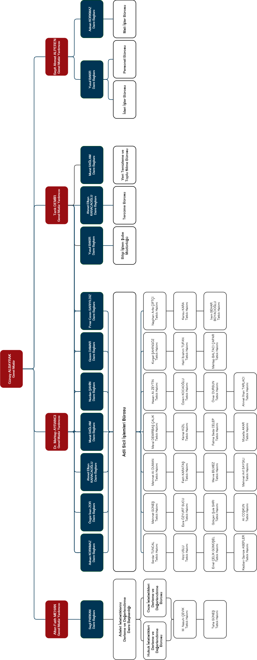
Tablo 2: Adli Sicil ve İstatistik Genel Müdürlüğü Taşra Birimleri Taşra Teşkilâtı
Adli Sicil Birimlerimiz
1 | ADANA | 53 | ANKARA – GÖLBAŞI | 105 | BARTIN | 157 | ÇANAKKALE - EZİNE
2 | ADANA-ALADAĞ | 54 | ANKARA – HAYMANA | 106 | BARTIN - AMASRA | 158 | ÇANAKKALE - GELİBOLU
3 | ADANA – CEYHAN | 55 | ANKARA – KALECİK | 107 | BARTIN - ULUS | 159 | Ç.KALE - GÖKÇEADA
4 | ADANA – FEKE | 56 | ANKARA – KAZAN | 108 | BATMAN | 160 | ÇANAKKALE - LAPSEKİ
5 | ADANA – İMAMOĞLU | 57 | ANTALYA | 109 | BATMAN - KOZLUK | 161 | ÇANAKKALE - YENİCE
6 | ADANA – KARATAŞ | 58 | ANTALYA-KORKUTELİ | 110 | BATMAN - GERCÜŞ | 162 | ÇANKIRI
7 | ADANA – KOZAN | 59 | ANTALYA - AKSEKİ | 111 | BATMAN - SASON | 163 | ÇANKIRI - ILGAZ
8 | ADANA – POZANTI | 60 | ANTALYA - ALANYA | 112 | BAYBURT | 164 | ÇANKIRI - KURŞUNLU
9 | ADANA – KARAİSALI | 61 | ANTALYA - ELMALI | 113 | BİLECİK | 165 | ÇANKIRI - ŞABANÖZÜ
10 | ADANA - TUFANBEYLİ | 62 | ANTALYA - FİNİKE | 114 | BİLECİK - BOZÜYÜK | 166 | ÇORUM
11 | ADANA – YUMURTALÎK | 63 | ANTALYA - GAZİPAŞA | 115 | BİLECİK - OSMANELİ | 167 | ÇORUM - ALACA
12 | ADIYAMAN | 64 | ANTALYA - GÜNDOĞMUŞ | 116 | BİLECİK - GÖLPAZARI | 168 | ÇORUM - BAYAT
13 | ADIYAMAN – BESNİ | 65 | ANTALYA - KALE (DEMRE) | 117 | BİLECİK - SÖĞÜT | 169 | ÇORUM - İSKİLİP
14 | ADIYAMAN – GERGER | 66 | ANTALYA - KAŞ | 118 | BİNGÖL | 170 | ÇORUM - KARGI
15 | ADIYAMAN - GÖLBAŞI | 67 | ANTALYA - KEMER | 119 | BİNGÖL-SOLHAN | 171 | ÇORUM - OSMANCIK
16 | ADIYAMAN – KAHTA | 68 | ANTALYA - KUMLUCA | 120 | BİNGÖL - GENÇ | 172 | ÇORUM - SUNGURLU
17 | AFYON | 69 | ANTALYA - MANAVGAT | 121 | BİNGÖL - KARLIOVA | 173 | DENİZLİ
18 | AFYON – BOLVADİN | 70 | ANTALYA-SERİK | 122 | BİNGÖL - KİĞI | 174 | DENİZLİ - ACIPAYAM
19 | AFYON – ÇAY | 71 | ARDAHAN | 123 | BİTLİS | 175 | DENİZLİ - BULDAN
20 | AFYON – DAZKIRI | 72 | ARDAHAN-GÖLE | 124 | BİTLİS – ADİLCEVAZ | 176 | DENİZLİ - ÇAL
21 | AFYON – DİNAR | 73 | ARDAHAN-HANAK | 125 | BİTLİS - AHLAT | 177 | DENİZLİ - ÇAMELİ
22 | AFYON – EMİRDAĞ | 74 | ARTVİN | 126 | BİTLİS - GÜROYMAK | 178 | DENİZLİ - ÇARDAK
23 | AFYON – İSCEHİSAR | 75 | ARTVİN - ARHAVİ | 127 | BİTLİS - HİZAN | 179 | DENİZLİ - ÇİVRİL
24 | AFYON – SANDIKLI | 76 | ARTVİN - BORÇKA | 128 | BİTLİS - MUTKİ | 180 | DENİZLİ - KALE
25 | AFYON – SİNANPAŞA | 77 | ARTVİN - HOPA | 129 | BİTLİS-TATVAN | 181 | DENİZLİ - SARAYKÖY
26 | AFYON – ŞUHUT | 78 | ARTVİN - ŞAVŞAT | 130 | BOLU | 182 | DENİZLİ - TAVAS
27 | AĞRI | 79 | ARTVİN - YUSUFELİ | 131 | BOLU-GÖYNÜK | 183 | DİYARBAKIR
28 | AĞRI-ELEŞKİRT | 80 | AYDIN | 132 | BOLU - GEREDE | 184 | DİYARBAKIR- SİLVAN
29 | AĞRI – DİYADİN | 81 | AYDIN - ÇİNE | 133 | BOLU - MENGEN | 185 | DİYARBAKIR - BİSMİL
30 | AĞRI – DOĞUBEYAZIT | 82 | AYDIN - GERMENCİK | 134 | BOLU - MUDURNU | 186 | DİYARBAKIR - ÇERMİK
31 | AĞRI – PATNOS | 83 | AYDIN – DİDİM (YENİHİSAR | 135 | BOLU - AKÇAKOCA | 187 | DİYARBAKIR - ÇÜNGÜŞ
32 | AĞRI – TAŞLIÇAY | 84 | AYDIN - KARACASU | 136 | BURDUR | 188 | DİYARBAKIR - DİCLE
33 | AĞRI – TUTAK | 85 | AYDIN - KUŞADASI | 137 | BURDUR - BUCAK | 189 | DİYARBAKIR - ERGANİ
34 | AKSARAY | 86 | AYDIN - SÖKE | 138 | BURDUR - GÖLHİSAR | 190 | DİYARBAKIR - HANİ
35 | AKSARAY – ESKİL | 87 | AYDIN NAZİLLİ | 139 | BURDUR - TEFENNİ | 191 | DİYARBAKIR - HAZRO
36 | AKSARAY – ORTAKÖY | 88 | AYDIN BOZDOĞAN | 140 | BURDUR - YEŞİLOVA | 192 | DİYARBAKIR - LİCE
37 | AMASYA | 89 | BALIKESİR | 141 | BURSA | 193 | DİYARBAKIR - ÇINAR
38 | AMASYA-GÜMÜŞHACIKÖY | 90 | BALIKESİR - AYVALIK | 142 | BURSA - GEMLİK | 194 | DİYARBAKIR - KULP
39 | AMASYA – MERZİFON | 91 | BALIKESİR - BİGADİÇ | 143 | BURSA - İNEGÖL | 195 | DÜZCE
40 | AMASYA – SULUOVA | 92 | BALIKESİR - BURHANİYE | 144 | BURSA - İZNİK | 196 | DÜZCE - YIĞILCA
41 | AMASYA – TAŞOVA | 93 | BALIKESİR - DURSUNBEY | 145 | BURSA - KARACABEY | 197 | EDİRNE
42 | ANKARA | 94 | BALIKESİR - EDREMİT | 146 | BURSA - KELES | 198 | EDİRNE - ENEZ
43 | ANKARA – AKYURT | 95 | BALIKESİR - ERDEK | 147 | BURSA - ORHANGAZİ | 199 | EDİRNE - İPSALA
44 | ANKARA – BALA | 96 | BALIKESİR - GÖNEN | 148 | BURSA - M.KEMAL PAŞA | 200 | EDİRNE - KEŞAN
45 | ANKARA – BEYPAZARI | 97 | BALIKESİR - KEPSUT | 149 | BURSA - MUDANYA | 201 | EDİRNE - UZUNKÖPRÜ
46 | ANKARA – ÇUBUK | 98 | BALIKESİR - İVRİNDİ | 150 | BURSA - ORHANELİ | 202 | ELAZIĞ
47 | ANKARA – KIZILCIHAMAM | 99 | BALIKESİR - MANYAS | 151 | BURSA - YENİŞEHİR | 203 | ELAZIĞ - ÇEMİŞGEZEK
48 | ANKARA – NALLIHAN | 100 | BALIKESİR - MARMARA | 152 | ÇANAKKALE | 204 | ELAZIĞ - EĞİL
49 | ANKARA – POLATLI | 101 | BALIKESİR-SAVAŞTEPE | 153 | ÇANAKKALE - AYVACIK | 205 | ELAZIĞ - KARAKOÇAN
50 | ANKARA – SİNCAN | 102 | BALIKESİR - SINDIRGI | 154 | ÇANAKKALE - BİGA | 206 | ELAZIĞ - KEBAN
51 | ANKARA - Ş.KOÇHİSAR | 103 | BALIKESİR - SUSURLUK | 155 | Ç.KALE - BAYRAMİÇ | 207 | ELAZIĞ - KOVANCILAR
52 | ANKARA – ELMADAĞ | 104 | BALIKESİR-BANDIRMA | 156 | ÇANAKKALE - ÇAN | 208 | ELAZIĞ - PALU

209 |  | ELAZIĞ –MADEN | 259 |  | HATAY - HASSA |  | 309 |  | K.MARAŞ - ELBİSTAN |  | 359 |  | KIRŞEHİR - MUCUR
210 |  | ERZİNCAN | 260 |  | HATAY - İSKENDERUN |  | 310 |  | K.MARAŞ - GÖKSUN |  | 360 |  | KİLİS
211 |  | ERZİNCAN – ÇAYIRLI | 261 |  | HATAY - REYHANLI |  | 311 |  | K.MARAŞ - PAZARCIK |  | 361 |  | KOCAELİ
212 |  | ERZİNCAN – İLİC | 262 |  | HATAY - SAMANDAĞ |  | 312 |  | K.MARAŞ - TÜRKOĞLU |  | 362 |  | KOCAELİ - GEBZE
213 |  | ERZİNCAN – KEMAH | 263 |  | HATAY - YAYLADAĞI |  | 313 |  | KARABÜK |  | 363 |  | KOCAELİ - KANDIRA
214 |  | ERZİNCAN – KEMALİYE | 264 |  | HATAY-KIRIKHAN |  | 314 |  | KARABÜK-ÇERKEŞ |  | 364 |  | KOCAELİ - KARAMÜRSEL
215 |  | ERZİNCAN – REFAHİYE | 265 |  | IĞDIR |  | 315 |  | KARABÜK-ESKİPAZAR |  | 365 |  | KOCAELİ - KÖRFEZ
216 |  | ERZİNCAN – TERCAN | 266 |  | IĞDIR - ARALIK |  | 316 |  | KARABÜK -SAFRANBOLU |  | 366 |  | KONYA
217 |  | ERZURUM | 267 |  | IĞDIR- TUZLUCA |  | 317 |  | KARABÜK - YENİCE |  | 367 |  | KONYA - AKŞEHİR
218 |  | ERZURUM – AŞKALE | 268 |  | ISPARTA |  | 318 |  | KARAMAN |  | 368 |  | KONYA - BEYŞEHİR
219 |  | ERZURUM – ÇAT | 269 |  | ISPARTA - SENİRKENT |  | 319 |  | KARAMAN - ERMENEK |  | 369 |  | KONYA - BOZKIR
220 |  | ERZURUM – TEKMAN | 270 |  | ISPARTA - EĞİRDİR |  | 320 |  | KARAMAN - SARIVELİLER |  | 370 |  | KONYA - CİHANBEYLİ
221 |  | ERZURUM – HORASAN | 271 |  | ISPARTA - SÜTÇÜLER |  | 321 |  | KARS |  | 371 |  | KONYA - ÇUMRA
222 |  | ERZURUM – İSPİR | 272 |  | ISPARTA - KEÇİBORLU |  | 322 |  | KARS - ARPAÇAY |  | 372 |  | KONYA - DOĞANHİSAR
223 |  | ERZURUM – KARAYAZI | 273 |  | ISPART -ŞARKİKARAAĞAÇ |  | 323 |  | KARS - DİGOR |  | 373 |  | KONYA - EREĞLİ
224 |  | ERZURUM – HINIS | 274 |  | ISPARTA - YALVAÇ |  | 324 |  | KARS - KAĞIZMAN |  | 374 |  | KONYA - HADIM
225 |  | ERZURUM – OLTU | 275 |  | İSTANBUL |  | 325 |  | KARS - POSOF |  | 375 |  | KONYA - KARAPINAR
226 |  | ERZURUM – PASİNLER | 276 |  | İST. - ADALAR |  | 326 |  | KARS - SARIKAMIŞ |  | 376 |  | KONYA - ILGIN
227 |  | ERZURUM – ŞENKAYA | 277 |  | İST. - ANADOLU |  | 327 |  | KARS - SELİM |  | 377 |  | KONYA - KADINHANI
228 |  | ERZURUM – TORTUM | 278 |  | İST. - BEYKOZ |  | 328 |  | KASTAMONU |  | 378 |  | KONYA - KULU
229 |  | ESKİŞEHİR | 279 |  | İST. - B.ÇEKMECE |  | 329 |  | KASTAMONU - ARAÇ |  | 379 |  | KONYA - SARAYÖNÜ
230 |  | ESKİŞEHİR – BEYLİKOVA | 280 |  | İST. - BAKIRKÖY |  | 330 |  | KASTAMONU - AZDAVAY |  | 380 |  | KONYA - SEYDİŞEHİR
231 |  | ESKİŞEHİR – ÇİFTELER | 281 |  | İST. - ÇATALCA |  | 331 |  | KASTAMONU - TAŞKÖPRÜ |  | 381 |  | KONYA - YUNAK
232 |  | ESKİŞEHİR – MİHALICÇIK | 282 |  | İST. – K.ÇEKMECE |  | 332 |  | KASTAMONU - CİDE |  | 382 |  | KÜTAHYA
233 |  | ESKİŞEHİR – SİVRİHİSAR | 283 |  | İST. - SİLİVRİ |  | 333 |  | KASTAMONU - İNEBOLU |  | 383 |  | KÜTAHYA - ALTINTAŞ
234 |  | GAZİANTEP | 284 |  | İST. - MARMARAEREĞLİSİ |  | 334 |  | KASTAMONU - TOSYA |  | 384 |  | KÜTAHYA - EMET
235 |  | GAZİANTEP – ARABAN | 285 |  | İST. - ŞİLE |  | 335 |  | KASTAMONU - KÜRE |  | 385 |  | KÜTAHYA - GEDİZ
236 |  | GAZİANTEP – İSLAHİYE | 286 |  | İZMİR |  | 336 |  | KAYSERİ |  | 386 |  | KÜTAHYA - SİMAV
237 |  | GAZİANTEP – NİZİP | 287 |  | İZMİR - ALİAĞA |  | 337 |  | KAYSERİ - BÜNYAN |  | 387 |  | KÜTAHYA - TAVŞANLI
238 |  | GAZİANTEP – NURDAĞI | 288 |  | İZMİR - BAYINDIR |  | 338 |  | KAYSERİ - DEVELİ |  | 388 |  | MALATYA
239 |  | GİRESUN | 289 |  | İZMİR - BERGAMA |  | 339 |  | KAYSERİ - DEVREKANİ |  | 388 |  | MALATYA - AKÇADAĞ
240 |  | GİRESUN – ALUCRA | 290 |  | İZMİR - ÇEŞME |  | 340 |  | KAYSERİ - İNCESU |  | 389 |  | MALATYA - ARAPGİR
241 |  | GİRESUN – BULANCAK | 291 |  | İZMİR - DİKİLİ |  | 341 |  | KAYSERİ - PINARBAŞI |  | 390 |  | MALATYA - DOĞANŞEHİR
242 |  | GİRESUN – DERELİ | 292 |  | İZMİR - FOÇA |  | 342 |  | KAYSERİ - SARIOĞLAN |  | 391 |  | MALATYA - HEKİMHAN
243 |  | GİRESUN – ESPİYE | 293 |  | İZMİR - KARABURUN |  | 343 |  | KAYSERİ - SARIZ |  | 392 |  | MALATYA - PÜTÜRGE
244 |  | GİRESUN – GÖRELE | 294 |  | İZMİR - KARŞIYAKA |  | 344 |  | KAYSERİ - TOMARZA |  | 393 |  | MANİSA
245 |  | GİRESUN-ŞEBİNKARAHİSAR | 295 |  | İZMİR - KEMALPAŞA |  | 345 |  | KAYSERİ - YAHYALI |  | 394 |  | MANİSA - AKHİSAR
246 |  | GİRESUN – TİREBOLU | 296 |  | İZMİR - KINIK |  | 346 |  | KAYSERİ - YEŞİLHİSAR |  | 395 |  | MANİSA - ALAŞEHİR
247 |  | GÜMÜŞHANE | 297 |  | İZMİR - KİRAZ |  | 347 |  | KIRIKKALE |  | 396 |  | MANİSA - DEMİRCİ
248 |  | GÜMÜŞHANE – KELKİT | 298 |  | İZMİR - MENDERES |  | 348 |  | KIRIKKALE - DELİCE |  | 397 |  | MANİSA - GÖRDES
249 |  | GÜMÜŞHANE – ŞİRAN | 299 |  | İZMİR - MENEMEN |  | 349 |  | KIRIKKALE - KESKİN |  | 398 |  | MANİSA - KIRKAĞAÇ
250 |  | GÜMÜŞHANE – TORUL | 300 |  | İZMİR - ÖDEMİŞ |  | 350 |  | KIRIKKALE - SULAKYURT |  | 399 |  | MANİSA - KULA
251 |  | HAKKARİ | 301 |  | İZMİR - SELÇUK |  | 351 |  | KIRKLARELİ |  | 400 |  | MANİSA - SALİHLİ
252 |  | HAKKARİ – ÇUKURCA | 302 |  | İZMİR - TORBALI |  | 352 |  | KIRKLARELİ - BABAESKİ |  | 401 |  | MANİSA - SARIGÖL
253 |  | HAKKARİ – ŞEMDİNLİ | 303 |  | İZMİR - TİRE |  | 353 |  | KIRKLARELİ - DEMİRKÖY |  | 402 |  | MANİSA - SARUHANLI
254 |  | HAKKARİ – YÜKSEKOVA | 304 |  | İZMİR - URLA |  | 354 |  | KIRKLARELİ - LÜLEBURGAZ |  | 403 |  | MANİSA - SELENDİ
255 |  | HATAY | 305 |  | İZMİR - SEFERİHİSAR |  | 355 |  | KIRKLARELİ - PINARHİSAR |  | 404 |  | MANİSA - SOMA
256 |  | HATAY – ALTINÖZÜ | 306 |  | KAHRAMANMARAŞ |  | 356 |  | KIRKLARELİ - VİZE |  | 405 |  | MANİSA - TURGUTLU
257 |  | HATAY – DÖRTYOL | 307 |  | K.MARAŞ-AFŞİN |  | 357 |  | KIRŞEHİR |  | 406 |  | MARDİN
258 |  | HATAY – ERZİN | 308 |  | K.MARAŞ - ANDIRIN |  | 358 |  | KIRŞEHİR - KAMAN |  | 407 |  | MARDİN - DARGEÇİT
408 | MARDİN – DERİK |  |  | 460 |  | OSMANİYE - BAHÇE |  | 513 |  | ŞANLIURFA - BİRECİK |  | 565 |  | VAN
409 | MARDİN – MAZIDAĞI |  |  | 461 |  | OSMANİYE - DÜZİÇİ |  | 514 |  | Ş.IURFA - CEYLANPINAR |  | 566 |  | VAN - BAŞKALE
410 | MARDİN – MİDYAT |  |  | 462 |  | OSMANİYE - KADİRLİ |  | 51 |  | ŞANLIURFA - HALFETİ |  | 567 |  | VAN - ÇALDIRAN
411 | MARDİN – NUSAYBİN |  |  | 463 |  | RİZE |  | 516 |  | ŞANLIURFA - HARRAN |  | 568 |  | VAN - ÇATAK
412 | MARDİN – ÖMERLİ |  |  | 464 |  | RİZE - ÇAYELİ |  | 517 |  | ŞANLIURFA - SİVEREK |  | 569 |  | VAN - ERCİŞ
413 | MARDİN – SAVUR |  |  | 465 |  | RİZE - KALKANDERE |  | 518 |  | ŞANLIURFA - SURUÇ |  | 570 |  | VAN - GEVAŞ
414 | MARDİN – KIZILTEPE |  |  | 466 |  | RİZE - PAZAR |  | 519 |  | ŞANLIURFA - VİRANŞEHİR |  | 571 |  | VAN - MURADİYE
415 | MERSİN |  |  | 467 |  | SAKARYA |  | 520 |  | ŞANLIURFA - BOZOVA |  | 572 |  | VAN - ÖZALP
416 | MERSİN – ANAMUR |  |  | 468 |  | SAKARYA - AKYAZI |  | 521 |  | ŞANLIURFA - HİLVAN |  | 573 |  | VAN - SARAY
417 | MERSİN – AYDINCIK |  |  | 469 |  | SAKARYA - FERİZLİ |  | 522 |  | ŞIRNAK |  | 574 |  | VAN - GÜRPINAR
418 | MERSİN – ERDEMLİ |  |  | 470 |  | SAKARYA - GEYVE |  | 523 |  | ŞIRNAK - BEYTÜŞŞEBAP |  | 575 |  | VAN - BAHÇESARAY
419 | MERSİN – GÜLNAR |  |  | 471 |  | SAKARYA - HENDEK |  | 524 |  | ŞIRNAK - CİZRE |  | 576 |  | YALOVA
420 | MERSİN – MUT |  |  | 472 |  | SAKARYA - KARASU |  | 525 |  | ŞIRNAK - İDİL |  | 577 |  | YALOVA - GÖLCÜK
421 | MERSİN – SİLİFKE |  |  | 473 |  | SAKARYA - KAYNARCA |  | 526 |  | ŞIRNAK - SİLOPİ |  | 578 |  | YOZGAT
422 | MERSİN – TARSUS |  |  | 474 |  | SAKARYA - KOCAALİ |  | 527 |  | ŞIRNAK - ULUDERE |  | 579 |  | YOZGAT - AKDAĞMADENİ
423 | MUĞLA |  |  | 475 |  | SAKARYA - PAMUKOVA |  | 528 |  | TEKİRDAĞ |  | 580 |  | YOZGAT - BOĞAZLIYAN
424 | MUĞLA – BODRUM |  |  | 476 |  | SAKARYA - SAPANCA |  | 529 |  | TEKİRDAĞ - ÇERKEZKÖY |  | 581 |  | YOZGAT - ÇAYIRALAN
425 | MUĞLA – DATÇA |  |  | 477 |  | SAMSUN |  | 530 |  | TEKİRDAĞ - ÇORLU |  | 582 |  | YOZGAT - ÇEKEREK
426 | MUĞLA – FETHİYE |  |  | 478 |  | SAMSUN - ALAÇAM |  | 531 |  | TEKİRDAĞ - HAYRABOLU |  | 583 |  | YOZGAT - SARIKAYA
427 | MUĞLA – KÖYCEĞİZ |  |  | 479 |  | SAMSUN - BAFRA |  | 532 |  | TEKİRDAĞ - MALKARA |  | 584 |  | YOZGAT - ŞEFAATLİ
428 | MUĞLA – MARMARİS |  |  | 480 |  | SAMSUN - ÇARŞAMBA |  | 533 |  | TEKİRDAĞ - SARAY |  | 585 |  | YOZGAT - YERKÖY
429 | MUĞLA – MİLAS |  |  | 481 |  | SAMSUN - HAVZA |  | 534 |  | TEKİRDAĞ - ŞARKÖY |  | 586 |  | YOZGAT - SORGUN
430 | MUĞLA – ORTACA |  |  | 482 |  | SAMSUN - LADİK |  | 535 |  | TEKİRDAĞ - MURATLI |  | 587 |  | ZONGULDAK
431 | MUĞLA – YATAĞAN |  |  | 483 |  | SAMSUN - TERME |  | 536 |  | TEKİRDAĞ-MARMARAEREĞLİ |  | 588 |  | ZONGULDAK - ALAPLI
432 | MUŞ |  |  | 484 |  | SAMSUN - VEZİRKÖPRÜ |  | 537 |  | TOKAT |  | 589 |  | ZONGULDAK - DEVREK
433 | MUŞ – BULANIK |  |  | 485 |  | SAMSUN - KAVAK |  | 538 |  | TOKAT - ALMUS |  | 590 |  | ZONGULDAK - EREĞLİ
434 | MUŞ – MALAZGİRT |  |  | 486 |  | SİİRT |  | 539 |  | TOKAT - ARTOVA |  | 591 |  | ZONGULDAK-GÖKÇEBEY
435 | MUŞ – VARTO |  |  | 487 |  | SİİRT - BAYKAN |  | 540 |  | TOKAT - ERBAA |  | 592 |  | ZONGULDAK -ÇAYCUMA
436 | NEVŞEHİR |  |  | 488 |  | SİİRT - ERUH |  | 541 |  | TOKAT - NİKSAR
437 | NEVŞEHİR – AVANOS |  |  | 490 |  | SİİRT - KURTALAN |  | 542 |  | TOKAT - REŞADIYE
438 | NEVŞEHİR – DERİNKUYU |  |  | 491 |  | SİİRT - PERVARİ |  | 543 |  | TOKAT - TURHAL
439 | NEVŞEHİR – GÜLŞEHİR |  |  | 492 |  | SİİRT - ŞİRVAN |  | 544 |  | TOKAT - ZİLE
440 | NEVŞEHİR – HACIBEKTAŞ |  |  | 493 |  | SİNOP |  | 545 |  | TRABZON
441 | NEVŞEHİR – KOZAKLI |  |  | 494 |  | SİNOP - AYANCIK |  | 546 |  | TRABZON - ARAKLI
442 | NEVŞEHİR – ÜRGÜP |  |  | 495 |  | SİNOP - BOYABAT |  | 547 |  | TRABZON - ÇAYKARA
443 | NİĞDE |  |  | 496 |  | SİNOP - DURAĞAN |  | 548 |  | TRABZON - MAÇKA
444 | NİĞDE – BOR |  |  | 497 |  | SİNOP - GERZE |  | 549 |  | TRABZON - OF
445 | NİĞDE – ÇAMARDI |  |  | 498 |  | SİNOP - TÜRKELİ |  | 550 |  | TRABZON - SÜRMENE
446 | NİĞDE – ÇİFTLİK |  |  | 499 |  | SİVAS |  | 551 |  | TRABZON - TONYA
447 | NİĞDE – ULUKIŞLA |  |  | 500 |  | SİVAS - DARENDE |  | 552 |  | TRABZON - VAKFIKEBİR
448 | ORDU |  |  | 501 |  | SİVAS - DİVRİĞİ |  | 553 |  | TRABZON- AKÇAABAT
449 | ORDU – AKKUŞ |  |  | 502 |  | SİVAS - GEMEREK |  | 554 |  | TUNCELİ
450 | ORDU – AYBASTI |  |  | 503 |  | SİVAS - GÜRÜN |  | 555 |  | TUNCELİ - HOZAT
451 | ORDU – FATSA |  |  | 504 |  | SİVAS - İMRANLI |  | 556 |  | TUNCELİ - MAZGİRT
452 | ORDU – GÖLKÖY |  |  | 505 |  | SİVAS - KANGAL |  | 557 |  | TUNCELİ - NAZİMİYE
453 | ORDU – GÜRGENTEPE |  |  | 506 |  | SİVAS - KOYULHİSAR |  | 558 |  | TUNCELİ – OVACIK
454 | ORDU – KORGAN |  |  | 507 |  | SİVAS - SUŞEHRİ |  | 559 |  | TUNCELİ - PERTEK
455 | ORDU – KUMRU |  |  | 508 |  | SİVAS - ŞARKIŞLA |  | 560 |  | TUNCELİ - PÜLÜMÜR
456 | ORDU – MESUDİYE |  |  | 509 |  | SİVAS - YILDIZELİ |  | 561 |  | UŞAK
457 | ORDU – PERŞEMBE |  |  | 510 |  | SİVAS - ZARA |  | 562 |  | UŞAK - BANAZ
458 | ORDU – ÜNYE |  |  | 511 |  | ŞANLIURFA |  | 563 |  | UŞAK - EŞME
459 | OSMANİYE |  |  | 512 |  | ŞANLIURFA - AKÇAKALE |  | 564 |  | UŞAK - SİVASLI

3- Teknoloji ve Bilişim Altyapısı
Adli Sicil Bilişim Sistemi, UYAP veri iletişim sistemine entegre edilerek, en son teknolojik donanım ve yazılım ekipmanlarıyla hizmet vermeye devam etmektedir.
Ayrıca malî konularda, Bütçe Yönetim Enformasyon Sistemi (E-BÜTÇE), Program Bütçe Yönetim Enformasyon Sistemi ve Kamu Harcama ve Muhasebe Bilişim Sistemi (KBS), Harcama Yönetim Sistemi (MYS) ve Doküman yönetimi için Elektronik Belge Yönetim Sistemi (EBYS) aktif olarak kullanılmaktadır
Genel Müdürlüğümüze ait internet sitesi güncellenerek hizmet vermeye devam etmektedir.

Tablo 3: Adli Sicil ve İstatistik Genel Müdürlüğü 2022 Yılı Donanım Envanteri
MALZEME ADI | ADET
Masaüstü Bilgisayar | 275
Dizüstü bilgisayar | 66
Sun fire v890 | 4
Yazıcı (matrix, brother, oki, utax, hp1320, hp4345) renkli ve normal | 264
Fotokopi | 2
Telefon | 153
Faks cihazı | 3
Projeksiyon cihazı | 6
Televizyon | 16
Klimalar | 8
Dijital ve sabit kameralar | 0
Tarayıcılar | 41

4- İnsan Kaynakları
Genel Müdürlüğümüzde fiilen çalışan personel sayısı 107 kadın, 80 erkek olmak üzere toplam 187 kişidir. Genel Müdürlüğümüzde, Genel Müdür, 4 genel müdür yardımcısı, 9 daire başkanı ve 28 tetkik hâkimi görev yapmaktadır.

Tablo 4: Çalışanların Yaş ve Cinsiyet Durumuna Göre Dağılımı

YAŞ/CİNSİYET | ERKEK | KADIN | TOPLAM
20-29 | 5 | 3 | 8
30-39 | 26 | 43 | 69
40-49 | 30 | 30 | 60
50 ve üzeri | 19 | 31 | 50
TOPLAM | 80 | 107 | 187

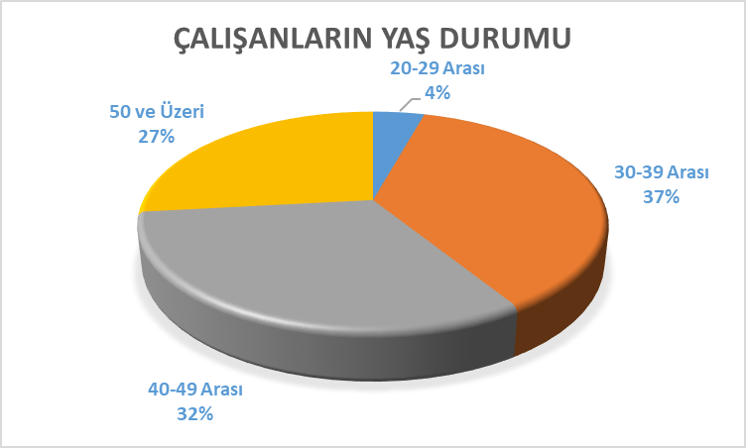

Tablo 5: Genel Müdürlüğümüz Merkez Teşkilâtında İstihdam Edilen Personel Dağılımı

UNVANI | ERKEK | KADIN | TOPLAM
Genel Müdür |  | 1 | 1
Genel Müdür Yardımcısı | 3 | 1 | 4
Daire Başkanı | 5 | 4 | 9
Tetkik Hâkimi | 15 | 13 | 28
Adalet Uzmanı | 2 | 2 | 4
Adalet Uzman Yardımcısı | 1 |  | 1
Şube Müdürü | 4 | 6 | 10
İstatistikçi | 9 | 12 | 21
Bilişim Personeli | 1 |  | 1
Mühendis | 2 | 2 | 4
Mütercim | 2 | 5 | 7
Çözümleyici | 1 |  | 1
Şef | 1 | 2 | 3
Vekâleten Şef | 1 |  | 1
Tedviren Şef |  | 1 | 1
Yazılım Uzmanı | 1 |  | 1
Bilgisayar İşletmeni | 4 | 13 | 17
Veri Hazırlama ve Kontrol İşletmeni | 8 | 18 | 26
Memur | 1 | 1 | 2
Zabıt Kâtibi | 7 | 15 | 22
Teknisyen | 5 |  | 5
Teknisyen Yardımcısı | 1 |  | 1
Hizmetli | 6 | 11 | 17
GENEL TOPLAM | 80 | 107 | 187

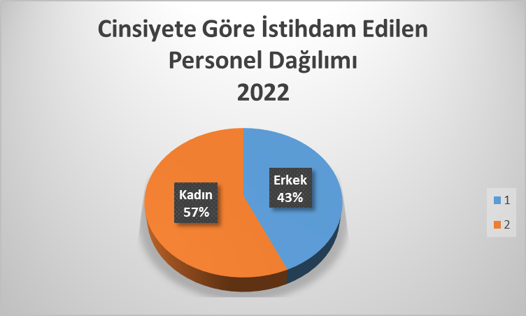

Tablo 6: Çalışanların Eğitim Durumuna Göre Dağılımı

CİNSİYET/EĞİTİM DURUMU | DOKTORA | YÜKSEK LİSANS | LİSANS | YÜKSEK  OKUL | LİSE | İLKÖĞRETİM
Erkek |  | 9 | 56 | 4 | 11
Kadın | 2 | 11 | 57 | 21 | 12 | 4
Toplam | 2 | 20 | 113 | 25 | 23 | 4
Genel Toplam | 187

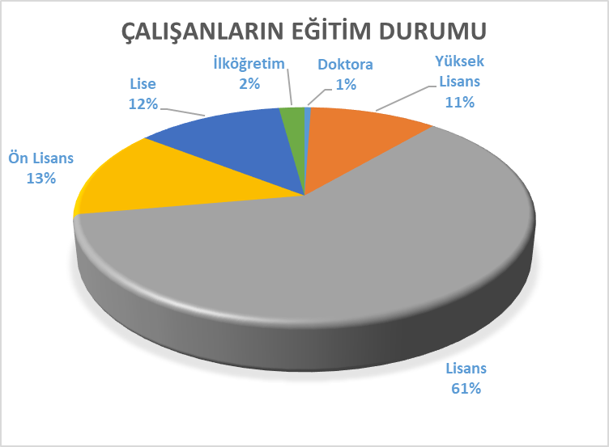

Tablo 7: 31.12.2022 tarihi itibarıyla Genel Müdürlüğümüz Taşra Birimlerinde İstihdam Edilen
Personel Dağılımı
UNVAN | MİKTAR
ŞUBE MÜDÜRÜ | 5
ŞEF | 117
İSTATİSTİKÇİ | 1
MÜHENDİS | 2
PROGRAMCI | 2
TEKNİSYEN | 4
BİLGİSAYAR İŞLETMENİ | 54
VERİ HAZIRLAMA KONTROL İŞLETMENİ | 339
TEKNİSYEN YARDIMCISI | 5
TOPLAM | 529

5- Sunulan Hizmetler

a) Adli Sicil Birimince Yürütülen Faaliyetler
- 2022 yılında ilgililerin talebi üzerine 512.698, re ’sen 1.473.753 olmak üzere toplam 1.986.451 adli sicil kaydı silinmiştir.
- Cumhuriyet başsavcılıkları ile dış temsilcilikler aracılığıyla veya taşra ve Merkez teşkilatımıza bizzat yapılan başvurular üzerine, Almanca, Arapça, Arnavutça, Boşnakça, Bulgarca, Çince, Danca, Felemenkçe, Fransızca, Hırvatça, İngilizce, İspanyolca, İtalyanca, Japonca, Kazakça, Kırgızca, Korece, Letonca, Makedonca, Moğolca, Özbekçe, Portekizce, Rumence, Rusça, Sırpça, Slovakça, Tacikçe ve Türkmence dillerinde olmak üzere, toplam 28 farklı dilde tercüme edilmiş adlî sicil sorgulama sonucu düzenlenebilmekte olup, bu kapsamda 2022 yılında Genel Müdürlüğümüzce farklı dile tercüme edilmiş, 3.022 adet adli sicil sorgulama sonucu verilmiştir.
- 5352 sayılı Adli Sicil Kanunu’nun 13’üncü maddesine 6353 sayılı Kanunla eklenen 2’nci fıkrada öngörülen ‘Adli Sicil Paylaşım Projesi’ uyarınca, Genel Müdürlüğümüz ile diğer kamu kurum ve kuruluşları arasında yapılan ortak çalışma sonucu geliştirilen yazılımlarla e-Devlet ve UYAP ağı üzerinden Adli Sicil Bilişim Sistemine erişim sağlanarak;
- 5352 sayılı Adli Sicil Kanunu’nun 13/2 maddesi gereğince kamu kurum ve kuruluşlarına doğrudan sorgulama yetkisi verilmiş olup, 2013-2022 yılı Aralık ayı itibarıyla 85 ayrı protokol imzalanarak adli sicil paylaşım sistemi kullanıma açılmıştır. Bu kapsamda, 2022 yılı içerisinde 49.201.572 (kaymakamlıklar hariç) adli sicil ve arşiv kaydı sorgulaması yapılmıştır.
- TÜRKSAT ile yapılan protokol uyarınca e-Devlet şifresiyle gerçek kişilere 2013 yılı Haziran ayından itibaren Adli Sicil Bilgi Sistemi üzerinden doğrudan adli sicil ve arşiv kaydı alma imkânı sağlanmıştır. Bu kapsamda e-Devlet üzerinden gerçek kişiler tarafından 2022 yılında Türkçe ve diğer dillerde toplam 29.704.543 adli sicil ve arşiv kaydı sorgulaması yapılmıştır.
- Ayrıca 2022 yılında gerçek kişiler e-Devlet üzerinden 522.756 yabancı dilde adli sicil ve arşiv kaydı sorgulaması yapmıştır.
- Kaymakamlıklarca 2022 yılı içerisinde 112.704 adli sicil sorgulaması yapılmıştır.
- 2022 yılı içerisinde Genel Müdürlüğümüzce toplu sorgulamalar da dâhil olmak üzere toplam 521.587, UYAP mahkeme ve savcılık birimlerinde 4.755.787 ve 592 taşra adli sicil biriminde 1.214.852 adli sicil kaydı sorgulama işlemi yapılmıştır.
- Yurtdışı temsilciliklerimizce “Konsolosluk.Net” üzerinden 2022 yılında 20.731 adli sicil kaydı sorgulaması yapılmıştır.
- 2022 yılı içerisinde, UYAP mahkeme ve savcılık birimleri, 592 taşra adli sicil birimi, kamu kurum ve kuruluşları, kaymakamlıklar, e-Devlet üzerinden gerçek kişiler, yurtdışı temsilcilikleri Konsolosluk.Net üzerinden ve Genel Müdürlüğümüz dâhil toplam 80.755.241 adli sicil kaydı sorgulaması yapılarak, günde ortalama 221.000 sorgu gerçekleştirilmiştir.
- 2022 yılında 1.190.890 ceza, 1.023.343 tali karar, 712.348 yerine getirme fişi merkezî adli sicil veri tabanına işlenmiştir. 31.12.2022 tarihi itibarıyla, 8.180.691 erkek ve 681.703 kadın olmak üzere toplam 8.862.394 kişiye ait 10.867.081 ceza, 9.770.706 talî karar, 5.342.464 yerine getirme fişi olmak üzere toplam adli sicil kayıt sayısı 25.980.251’dir.
- Bakanlığımız Eylem Plânı kapsamında; Adli Sicil Bilgi Sisteminin güncel teknolojiye ve TÜBİTAK tarafından belirlenen kamu yazılım standartlarına uygun olarak yenilenmesi ile birlikte, adli sicil silme taleplerine ilişkin süreçlerin hızlandırılması, vatandaşın e-Devlet üzerinden adli sicil silme başvurusunun on-line olarak alınabilmesi ve her bir başvuru evrakı için vatandaşın işleminin hangi aşamada olduğuna dair bilgilendirme ekranının oluşturulması hedefleri gerçekleştirilmiştir. Adli sicil verisinin yapısal hale getirilmesi, UYAP-ASBS-EBYS arasında otomatik fiş transferi bağlamında tam bir entegrasyon sağlanması, adli sicil veri tabanından adli sicil temelli istatistik üretilmesi hedeflenmekte olup, bu doğrultuda Bilgi İşlem Genel Müdürlüğü ve TÜRKSAT A.Ş. ile yazılım ve entegrasyon çalışmalarına devam edilmektedir.

b) Adalet İstatistiklerini Derleme ve Değerlendirme Daire Başkanlığı Tarafınca Yürütülen Faaliyetler
- 1 sayılı Cumhurbaşkanlığı Teşkilâtı Hakkında Cumhurbaşkanlığı Kararnamesinin 44’üncü maddesi ve RİP’e göre Genel Müdürlüğümüze verilen, adalet istatistiklerine temel teşkil eden verinin toplanması, sınıflandırılması ve değerlendirilmesi yetkisine istinaden 2022-2026 yıllarını içeren 4’üncü RİP kapsamında çalışmalar yapılmıştır.
Bu kapsamda 2022 yılı adli istatistik faaliyetleri ile ilgili olarak;
- RİP çerçevesinde; Cumhuriyet başsavcılıkları, ceza ve hukuk mahkemeleri, bölge adliye ve idare mahkemeleri, idare ve vergi mahkemeleri, icra müdürlükleri ile infaz hâkimliklerinde yer alan adli birimlere ait bilgiler Adli Veri Bankasından anlık olarak, Anayasa Mahkemesi, Uyuşmazlık Mahkemesi, Yargıtay Başkanlığı, Danıştay Başkanlığı, Yüksek Hakem Kurulu, Hâkimler ve Savcılar Kurulu, Adli Tıp Kurumu, Türkiye Noterler Birliği, Ceza İşleri Genel Müdürlüğü Alternatif Çözümler Daire Başkanlığı, Hukuk İşleri Genel Müdürlüğü Arabuluculuk Daire Başkanlığına ait istatistikî bilgiler yıllık olarak fizikî ortamda derlenmiştir.
- Veriler arasındaki tutarsızlıklar tespit edilip, hatalar ayıklanarak kalite kontrolü yapıldıktan sonra adli veri bankasına aktarılmıştır.
- 2021 yılına ilişkin adli istatistiklerin veri toplama, raporlama, sorgulama, kalite kontrol, analiz, çözümleme, tablolama ve yayın hazırlama işlemleri tamamlanarak hizmete özel hazırlanan “Adli İstatistikler 2021” kitabının basımı gerçekleştirilmiş ve Adalet Bakanlığı birimlerine, Cumhuriyet başsavcılıklarına, adli yargı adalet komisyonu başkanlıklarına ve paydaş kurumlara gönderilmiştir. Ayrıca yıllık olarak derlenen veriler, “Adli İstatistikler” ve “Adli İstatistik Bülteni” adı altında “www.adlisicil.adalet.gov.tr” adresli web sayfamızda yayımlanmıştır. Yine, RİP kapsamında Türkçe ve İngilizce hazırlanan “Adalet İstatistikleri 2021” kitabının çalışmaları tamamlanarak web sitesinde yayımlanmıştır.
- Gündem oluşturan konular arasından seçilen ve hizmete özel olarak hazırlanan; “Boşanma ve Boşanma ile İlişkili Davalar, 6284 sayılı Ailenin Korunması ve Kadına Karşı Şiddetin Önlenmesine Dair Kanun ile İlgili İstatistikler 2012-2021” kitabı hazırlanarak ilgili kurum ve kuruluşlara dağıtılmıştır.
- Bakanlığımız birimleri ile ulusal ve uluslararası kurum ve kuruluşlar tarafından yürütülen projelere, çalışma gruplarına katılım sağlanarak ihtiyaç duyulan konularda istatistikî çalışmalar yapılmıştır.
- Genel Müdürlüğümüzün yönetiminde UYAP Bilişim Sistemine alınan exadata ile oluşturulan veri ambarında yeni tasarlanan modellemeler üzerinde istenilen değişkenler eklenerek yeni sorgu ekranları yapılmış olup, gerçeklik ve boyut tabloları üzerinde gerekli çalışmalar gerçekleştirilmiştir. Yeni sorgu ekranlarından elde edilen verilerden üretilen detaylı istatistikler, talep eden Bakanlığımız birimlerine, ulusal ve uluslararası kurum ve kuruluşlara ve diğer kullanıcılara sunulmuştur.
- Türkiye İstatistik Kurumu Başkanlığı tarafından hazırlanmakta olan ceza infaz kurumu istatistiklerine ilişkin yayının, ''IV. Dönem Resmi İstatistik Programı'' uyarınca 2022 yılı itibarıyla Genel Müdürlüğümüze devredilmesi üzerine; bahse konu yayın haber bülteni şeklinde hazırlanarak web sayfamızda yayımlanmıştır.
- Genel Müdürlüğümüz tarafından RİP kapsamında yıl bazlı hazırlanmakta olan “Adalet İstatistikleri” yayını ile hizmete özel olarak hazırlanan “Adli İstatistikler” yayınının birleştirilmesi çalışmaları tamamlanmıştır.
- Sekretarya görevi Genel Müdürlüğümüzce yürütülen “Veri İzleme ve Değerlendirme Kurulu” tarafından, ilgili hâkim veya Cumhuriyet savcılarının sorumluluğundaki birimler tarafından, verilerin UYAP’a doğru, eksiksiz ve zamanında girilmesinin denetlenmesini sağlamak amacıyla yayımlanan “Ulusal Yargı Ağı Bilişim Sistemine Veri Girişleri ve Denetimi” konulu 175 sayılı Genelge uyarınca birimlerden gelen bildirimler doğrultusunda çalışmalara devam edilmiştir.
- 12.11.2020 tarihli Bakan Olur'u ile adli yardım sisteminin geliştirilmesine yönelik olarak suç mağdurlarına, adli sürece dâhil olan dezavantajlı gruplara ilişkin istatistikî verilerin UYAP’tan temin edilmesi amacıyla Genel Müdürlüğümüz koordinesinde oluşturulan çalışma grubu tarafından yürütülen çalışmalar neticesinde; mevzuatta düzenlenmiş olan kişilere karşı işlenen suçların mağdurları ile kadın cinayeti/kadına karşı şiddete ilişkin istatistikler üretilebilir hale gelinmiştir.
- Mali Eylem Görev Gücü (FATF) kapsamında; kara paranın aklanmasının önlenmesi ve terörizmle mücadelede etkinliğin ölçülmesi amacıyla, aklama suçunun öncülü olan suçlar ile emanet, el koyma ve müsadereye ilişkin verilerin UYAP’tan teminine yönelik çalışmalara devam edilmiştir. Bu kapsamda; 01.01.2019-31.03.2022 tarihleri arasında ilgili dosyalardaki malvarlığı değerlerinin kıymet istatistiklerinin temin edilebilmesi amacıyla manuel girişlerin yapılacağı ekranlar Genel Müdürlüğümüzce tasarlanmış olup bu şekilde elde edilen yaklaşık 1400 dosyada yer alan el koyma ve müsadere istatistikleri tasnif edilmiştir. Bununla birlikte; mahkumiyet kararları tespit edilmiş ve bu kararların Genel Müdürlüğümüz, Ceza İşleri Genel Müdürlüğü ve Dış İlişkiler ve Avrupa Birliği Genel Müdürlüğü ilgili tetkik hâkimlerince okunarak kıymet istatistiklerinin teminine yönelik çalışma yapılmıştır. Sonuç olarak; konuyla ilgili toplam 4228 dosyaya ulaşılmış olup bu dosyalarda yer alan kararların okunması neticesinde istatistik üretilerek çalışma tamamlanmıştır.
- “Adli Veri Bankası” çalışmaları kapsamında Genel Müdürlüğümüzce hazırlanan Cumhuriyet başsavcılığı, denetimli serbestlik, ceza ve hukuk mahkemeleri, idari yargı, icra daireleri, adli tıp, personel, Danıştay, Yargıtay ve Anayasa Mahkemesi modüllerine yönelik değişken belirleme ve kayıt deseni çalışması neticesinde, UYAP ekranları üzerinde test çalışmalarına ve değişken değerlendirmelerine devam edilmiştir.
- Türkiye Adalet Akademisi Başkanlığı koordinasyonunda; adli yargı hâkim ve savcı adaylarına “Adli İstatistik ve UYAP'a Doğru, Eksiksiz ve Zamanında Veri Girişinin Önemi ile Veri Girişinden Sorumluluğun Mevzuattaki Yeri” konularında Genel Müdürlüğümüzce farkındalık eğitimleri verilmiştir.
- İçişleri Bakanlığı tarafından kadın cinayetlerine yönelik istatistikî veriler haftalık olarak Genel Müdürlüğümüz ile paylaşılmış olup, veriler üzerinde gerekli analiz çalışmaları yapılmıştır.
- Bakanlık Makamının 22.01.2019 ve 02.09.2019 tarihli Olur'ları ile oluşturulan ve Genel Müdürlüğümüzün de üyesi bulunduğu Hedef Süre İzleme ve Değerlendirme Kurulu uyarınca, bölge adliye mahkemeleri hukuk, ceza daireleri ile idari yargıda uygulanacak hedef sürelerin belirlenmesine yönelik yapılan çalışmalara devam edilmiştir.
- Eğitim Dairesi Başkanlığı koordinesinde, UYAP Bilişim Sistemine veri girişi yapan personele yönelik, "UYAP'a doğru, eksiksiz ve zamanında veri girişinin önemi" konusunda eğitim modülü hazırlanarak, akabinde yapılan çalışmalara destek verilmiştir.
- İnsan Hakları Eylem Plânında Genel Müdürlüğümüzün sorumlu kurumlar arasında yer aldığı,
- Faaliyet 4.4.h: "Ayrımcılık ve nefret suçları ile kabahatlere ilişkin veri tabanı oluşturulması ve istatistiklerin sağlıklı bir şekilde toplanması sağlanacak, bu amaçla kolluk ve savcılık personeline eğitim verilecektir."
- Faaliyet 6.1.e: "İşkence ve kötü muamele iddialarıyla ilgili soruşturma ve kovuşturmalara ilişkin veri tabanı oluşturulacaktır."
Faaliyetleri kapsamında çalışmalar yürütülmüştür. Bu doğrultuda; Bakanlığımız birimleri ile düzenli aralıklarla gerçekleştirilen toplantılar neticesinde;
- UYAP veri tabanından ayrımcılık ve nefret suçları ile işkence ve kötü muamele suçlarına ilişkin ayrıntılı veri almaya yönelik çalışmalar yapılmıştır.
- Sadece kamu görevlisi tarafından işlenebilen suç/sevk maddelerinin veri girişini sağlamaya yönelik akıllı uyarıların UYAP’a eklenmesi sağlanmıştır.
- UYAP’taki meslek kodlarının güncellenmesine yönelik çalışmada son aşamaya gelinmiştir.

Adli İstatistik Projesi;

- IPA II döneminde Genel Müdürlüğümüzce yürütülen “Adli İstatistiklerin Kapasitesinin ve Kalitesinin Artırılması Teknik Destek” projesinde yer alan tüm faaliyetler tamamlanmış ve proje final raporu onaylanmıştır.
Söz konusu proje uyarınca 2022 yılı içerisinde;
- Bakanlığımız ile Yargıtay Başkanlığı arasında 28.11.2019, Danıştay Başkanlığı ile 17.07.2020, Anayasa Mahkemesi ile 16.11.2020 tarihinde imzalanan veri paylaşımı ve kullanımı esaslarına dair protokoller kapsamında Yargıtay Başkanlığı, Danıştay Başkanlığı ve Anayasa Mahkemesi Başkanlığı verilerine erişim yetkisi 2022 yılı içerisinde Genel Müdürlüğümüze tanınmış olup, detaylı veri almaya yönelik çalışmalara devam edilmiştir.
- Uluslararası suç sınıflaması haritalama (ICCS) çalışması uyarınca, TCK ve özel kanunlara ilişkin tüm sevk ve destek maddeleri belirlenerek dönüşüm haritası hazırlanmış ve ICCS çalışması tamamlanmıştır.
- Dava/karar türlerinin sınıflandırılmasına yönelik ilk derece ve bölge adliye mahkemesi dava/karar türleri, davaların hedef sürelerinin belirlenebilmesi ve davaların ağırlıklandırılması hususunda Bakanlık birimleri ile ilk derece ve bölge adliye mahkemesinden temsilcilerin katılımıyla kapsamlı çalışmalar yürütülmüştür. Bununla birlikte; anılan çalışmalar neticesinde elde edilen çıktıların geniş bir katılım ile yeniden ele alınması amacıyla 1 çalıştay düzenlenmiştir.
- Kurumsal hafızanın devamlılığını sağlamak amacıyla istatistik üretim sürecini anlatan "İstatistik El Kitabı" hazırlanmıştır.
- Hukuk Mahkemelerine İlişkin Zaman Serileri Analizi,
- Savcılık ve Ceza Mahkemelerine İlişkin Zaman Serileri Analizi,
- Kategorik Veri Analizi,
- Veri Madenciliği Analizi,
- Regresyon, Beta-Panel Regresyon Analizi,
Konularında makale çalışmaları yapılmıştır.
- Genel Müdürlüğümüzce üretilmekte ve yayımlanmakta olan adalet istatistikleri yayınına Türkiye İstatistik Kurumu Başkanlığınca “Resmi İstatistiklerde Ulusal Kalite İlke ve Standartları” doğrultusunda “Kalite Belgesi” verilmiştir.
- İstatistik üretilmesinde önem arz eden SAS ve SPSS programları temin edilmiştir.
- Çeşitli kategorilerde çapraz sorgu yapılabilmesine yönelik çalışmalar yapılmıştır.
- Yöneticilerin, istatistikî verileri kullanarak yargı teşkilâtını değerlendirebilmesini sağlamak amacıyla tasarlanan yönetici bilgi ekranına ilişkin çalışmalar yürütülmüştür.
- Kullanıcıların Genel Müdürlüğümüz internet sitesi üzerinden sorgu yaparak ihtiyaç duydukları istatistikî tablolarını oluşturmasına imkân verecek dinamik sorgu ekran çalışmaları yapılmıştır.
- Finlandiya ve İtalya’ya çalışma ziyaretleri düzenlenmiştir.
- “Uluslararası Adli İstatistik Konferansı ve Proje Kapanış Etkinliği" gerçekleştirilmiştir.
- Bununla birlikte; Avrupa Birliği Komisyonu Genişleme Genel Müdürlüğü Kurumsal Yapılanma Birimi tarafından uygulanan Teknik Destek ve Bilgi Değişim Mekanizması (TAIEX) kapsamında;
- Avrupa’daki ulusal istatistik ofislerinin yapısal ilişkilerinin incelenmesi,
- Kırılgan gruplara ilişkin daha ayrıntılı Adalet İstatistiklerinin üretilebilmesi amacıyla veri tutma tekniğinin geliştirilmesi,
Hususlarında proje önerilerinde bulunulmuştur.

Yayınlar

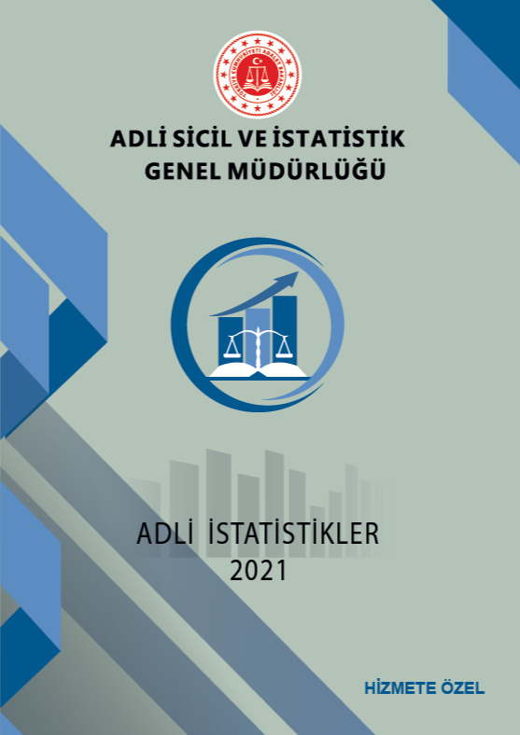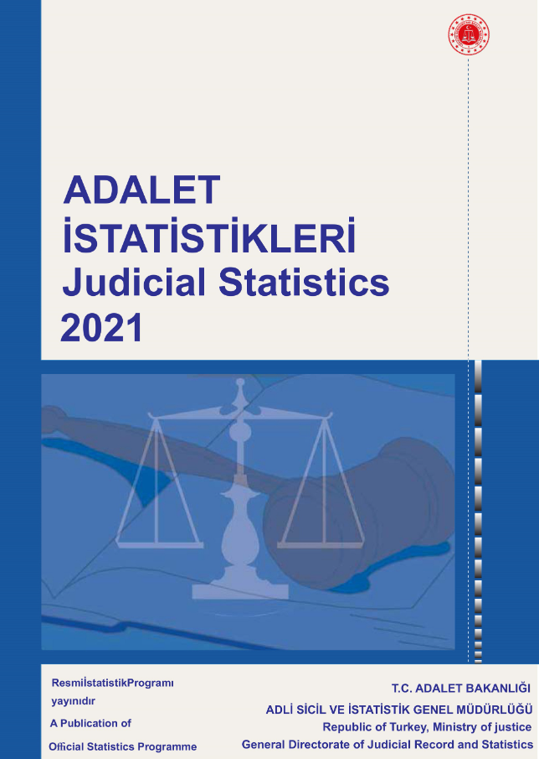


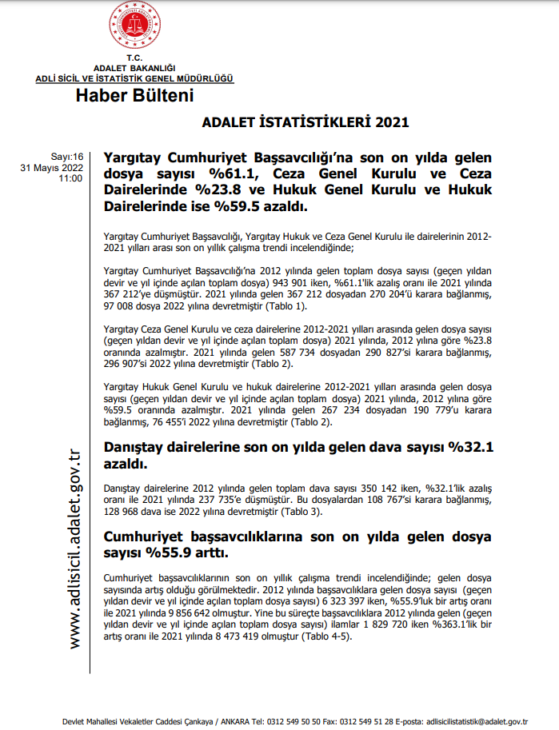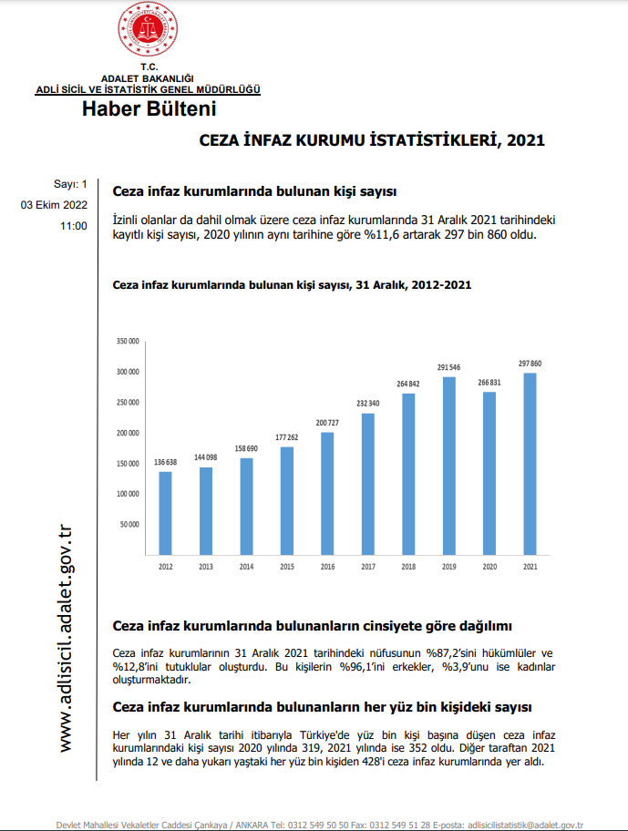

Tablo 8: Yıllık Derlenen Verinin İş Akış Süreci
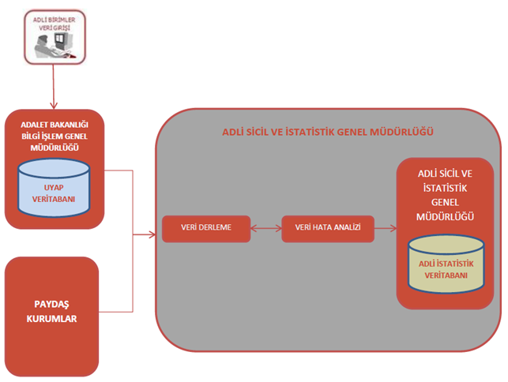

Tablo 9: Derlenen Verinin İş Akış Süreci

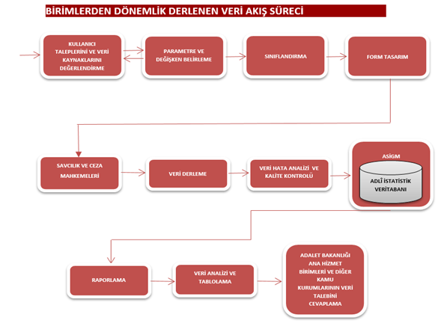

Tablo 10: Ulusal ve Uluslararası İstatistik Veri Talebi İşlem Süreci
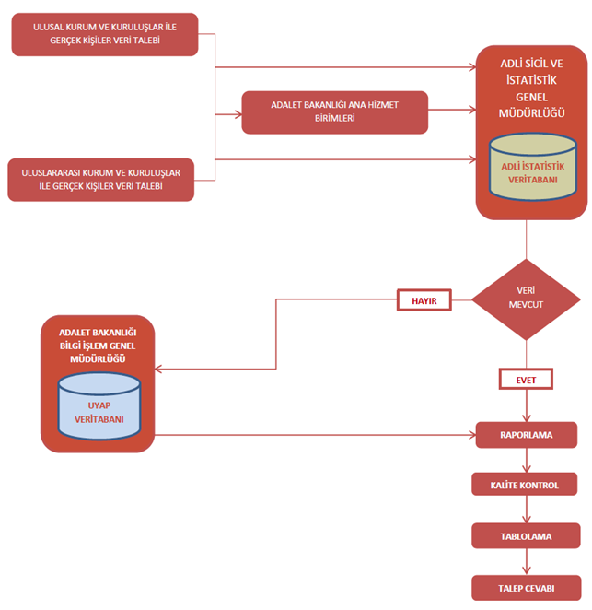

II. AMAÇLAR
- Amaçlar
- 5352 sayılı Adli Sicil Kanunu’nun getirdiği düzenleme kapsamında; re’sen yapılan çalışmalarla, toplu silme işlemleri ve talep üzerine müracaat sahiplerinin adli sicil ve arşiv kayıtlarının Genel Müdürlüğümüzün teklifi ve Bakan Onayı ile üç hâkimden oluşan komisyon tarafından silinmesi çalışmalarına devam edilmesi,
- İhtiyaç duyulması hâlinde taşra birimi personeline veri girişi ve sorgulama ile ilgili eğitimlerin düzenli bir şekilde verilmesi,
- İçişleri Bakanlığı Nüfus ve Vatandaşlık İşleri Genel Müdürlüğünce gerçekleştirilen MERNİS projesi ile on-line bağlantı sağlanarak T.C. Kimlik Numaralarının adli sicil kayıtlarıyla eşleştirilmesi,
- Adliyeler ve kanunla belirlenmiş olan diğer kamu kurumlarının Genel Müdürlüğümüzle kesintisiz olarak on-line bağlantı kuracak şekilde hizmete devam edilmesi,
- 5352 sayılı Adli Sicil Kanununun 13/2 maddesi hükmü çerçevesinde protokol yapılıp web servis üzerinden kurumsal adli sicil sorgulaması yapmaya başlayan kurumlara veri ve destek hizmetleri verilmesi ve dönem içerisinde başvuran diğer kamu kurum ve kuruluşları ile bağlantının yaygınlaştırılmasının sağlanması,
- Kişilerin e-Devlet Kapısı üzerinden sorgulama yapabilmeleri için verilen hizmete devam edilmesi,
- Hâlen e-Devlet üzerinden 28 yabancı dilde verilen adli sicil belgelerinin, başkaca yabancı diller üzerinden de verilebilmesi için araştırma ve çalışmalara devam edilmesi,
- Adalet istatistiklerinin kalite ve kapasitesinin artırılarak UYAP’tan ve paydaş kurumlardan alınan verilerle güvenilir, tarafsız, kaliteli, standartlara uygun, kıyaslanabilir, tutarlı ve zamanlı istatistiklerin elde edilmesi,
- Gerektiğinde çalışma grupları ve/veya bilim komisyonları oluşturulmak suretiyle Bakanlığın görev ve yetkisine giren hususlara yönelik istatistiksel analizlerin yapılması,
- Yetki ve sorumluluk alanımızdaki paydaş kurum verilerinin elektronik ortamda derlenmesi,
- Ulusal ve uluslararası kullanıcılar tarafından talep edilen istatistiklerin tamamının karşılanması,
- Doğru, Eksiksiz ve Zamanında Veri Girişinin İstatistikteki Önemi” konularında verilecek eğitimler ile hâkim, Cumhuriyet savcıları ve adayları ile yardımcı personelde farkındalık oluşturulması,
- Veriler üzerinde ileri düzeyde istatistiksel analizlerin yapılmasının yanı sıra, veriler arası ilişkilerde bütünlük testleri, tutarlılık analizleri ve çok boyutlu tablo yapmaya imkân sağlayan yazılımlar ve büyük veri hacimlerine sahip kurumsal veri tabanları üzerinde ileri düzeyde analiz/raporlamaya imkân veren veri ambarı teknolojileri ile ilgili gerekli yazılım ürünlerinin Genel Müdürlüğümüze kazandırılması hususları amaçlanmaktadır.

B. Temel Politika ve Öncelikler
- Genel Müdürlüğümüz uhdesinde bulunan görevleri eksiksiz, zamanında ve tarafsız bir şekilde yerine getirmek,
- Adalet istatistiklerini; doğruluk, güvenilirlik, tutarlılık, erişilebilirlik, zamanlılık, tarafsızlık, gizlilik, güncellik, şeffaflık ve karşılaştırılabilirlik ilkelerine uygun olarak ulusal ve uluslararası kurum ve kuruluşların ihtiyaçlarını karşılar şekilde hazırlamak,
- Sözü edilen temel politikalar doğrultusunda bilgi birikimi, fizikî ve teknik alt yapıyı geliştirmek amacıyla gerekli yatırımları yapmak.

III. FAALİYETLERE İLİŞKİN BİLGİ VE DEĞERLENDİRMELER

Malî Bilgiler
- Genel Müdürlüğümüzün 2022 yılı malî bütçesine 25.143.000 TL ödenek tahsis edilmiş ve ihtiyaç duyulan kalemlere 8.242.980 TL ek ödenek eklenmiş, 4.530.600 TL ödenek ihtiyaç duyan birimlere aktarılmış olup, 28.855.380 TL ödeneğin 27.272.514 TL'si harcanmıştır.

Tablo 11: Malî Tablolar
Harcama türü | K B Ö | Eklenen | Tenkis | Toplam Ödenek | Harcama | Harcama Yüzdesi
Tüketime Yönelik Mal Ve Malzeme Alımları | 398.000 | 400.600 | 0 | 798.600 | 733.546 | %92
Yolluklar | 166.000 | 0 | 0 | 166.000 | 113.656 | %69
Görev Giderleri | 45.000 | 0 | 0 | 45.000 | 29.631 | %66
Hizmet Alımları | 378.000 | 75.000 | 0 | 453.000 | 451.899 | %99
Temsil ve Tanıtım Giderleri | 21.000 | 0 | 0 | 21.000 | 18.914 | %90
Menkul Mal, Gayri maddi Hak Alım, Bakım ve Onarım Giderleri | 92.000 | 0 | 0 | 92.000 | 91.784 | %100
Gayri Menkul, Mal Bakım ve Onarım Giderleri | 95.000 | 0 | 75.000 | 20.000 | 0 | %0
Cari Transferler | 1.252.000 | 0 | 1.252.000 | 0 | 0.00 | %0
Mamul Mal Alımları | 1.900.000 | 0 | 0 | 1.900.000 | 972.410 | % 52
Gayri Maddi Hak Alımları | 2.500.000 | 0 | 1.600.000 | 900.000 | 858.450 | %96
Menkul Malların Büyük Onarım Giderleri | 100.000 | 0 | 0 | 100.000 | 0 | %0

Tablo 12: Üç Yıllık Malî Durum
Bütçe Yılı: 2019-2020-2021
Birim Adı: 1.2.7.0-0008.0033

 |  | Personel Giderleri | Sos. Güv. Kur. Dev. Primi Giderleri | Mal ve Hizmet Alım Giderleri | Cari Transfer Giderleri | Sermaye Giderleri | Toplam
2020 | Toplam KBÖ Ödeneği | 11.242.000 | 1.880.000 | 1.041.000 | 689.000 | 5.200.000 | 20.052.000
2020 | Eklenen | 150.000 | 0 | 0 | 0 | 0 | 150.000
2020 | Düşülen | 309.000 | 50.000 | 185.000 | 0 | 4.300.000 | 4.844.000
2020 | Toplam Ödenek Gönderme | 11.083.000 | 1.830.000 | 856.000 | 689.000 | 900.000 | 15.358.000
2020 | Harcama | 10.909.504 | 1.821.158 | 684.639 | 0 | 741.396 | 14.156.697
2020 | Gerçekleşme | %98 | %100 | %80 | %0 | %82 | %93

 |  | Personel Giderleri | Sos. Güv. Kur. Dev. Primi Giderleri | Mal ve Hizmet Alım Giderleri | Cari Transfer Giderleri | Sermaye Giderleri | Toplam
2021 | Toplam KBÖ Ödeneği | 12.088.000 | 2.021.000 | 1.129.000 | 907.000 | 12.088.000 | 2.021.000
2021 | Eklenen | 220.000 | 0 | 0 | 0 | 0 | 220.000
2021 | Düşülen | 0 | 0 | 0 | 907.000 | 0 | 907.000
2021 | Toplam Ödenek Gönderme | 12.308.000 | 2.021.000 | 1.129.000 | 0 | 12.308.000 | 2.021.000
2021 | Harcama | 12.074.000 | 1.982.457 | 694.604 | 0 | 12.074.000 | 1.982.457
2021 | Gerçekleşme | %98 | %98 | %62 | %0 | %98 | %98

 |  | Personel Giderleri | Sos. Güv. Kur. Dev. Primi Giderleri | Mal ve Hizmet Alım Giderleri | Cari Transfer Giderleri | Sermaye Giderleri | Toplam
2022 | Toplam KBÖ Ödeneği | 15.617.000 | 2.579.000 | 1.195.000 | 1.252.000 | 4.500.000 | 25.143.00
2022 | Eklenen | 6.678.00 | 1.088.495 | 475.000 | 0 | 0 | 8.242.980
2022 | Düşülen | 1.604.000 | 0 | 75.000 | 1.251.600 | 1.600.000 | 4.530.600
2022 | Toplam Ödenek Gönderme | 20.691.885 | 3.667.495 | 1.595.600 | 0 | 2.900.000 | 28.854.980
2022 | Harcama | 20.675.124 | 3.327.100 | 1.439.430 | 0 | 1.830.860 | 27.272.514
2022 | Gerçekleşme | %100 | %91 | %91 | %0 | %64 | %95

Tablo 13: 2022 Yılı Personel Giderleri (Memurlar)
TERTİP | 1.2.7.0-0008.0033-01-01.01
KBÖ | 14.266.000
EKLENEN | 5.777.730
DÜŞÜLEN | 1.604.000
TOPLAM ÖDENEK | 18.439.730
SERBEST | 18.439.730
BLOKE | 0.00
ÖDENEK GÖNDERME | 20.044.455
TENKİS | 1.604.725
TOPLAM ÖDENEK GÖNDERME | 18.439.730
HARCAMA | 18.439.005
KALAN | 725
HARCAMA YÜZDESİ | %100

Tablo 14: 2022 Yılı Geçici Personel Giderleri
TERTİP | 1.2.7.0-0008.0033-01-01.04
KBÖ | 28.000
EKLENEN | 11.340
DÜŞÜLEN | 0.00
TOPLAM ÖDENEK | 39.340
SERBEST | 39.340
BLOKE | 0,00
ÖDENEK GÖNDERME | 47.239
TENKİS | 7.900
TOPLAM ÖDENEK GÖNDERME | 39.339
HARCAMA | 31.440
KALAN | 7.899
HARCAMA YÜZDESİ | 80

Tablo 15: 2022 Yılı Memur Sosyal Güvenlik Kurumlarına Devlet Primi

TERTİP | 1.2.7.0-0008.0033-01-02.01
KBÖ | 2.358.000
EKLENEN | 954.990
DÜŞÜLEN | 0.00
TOPLAM ÖDENEK | 3.312.990
SERBEST | 3.312.990
BLOKE | 0.00
ÖDENEK GÖNDERME | 3.646.795
TENKİS | 333.805
TOPLAM ÖDENEK GÖNDERME | 3.312.989
HARCAMA | 2.979.184
KALAN | 333.805
HARCAMA YÜZDESİ | %90

Tablo 16: 2022 Yılı Sözleşmeli Personel Giderleri
TERTİP | 1.2.7.0-0008.0033-01-01.02
KBÖ | 1.323.000
EKLENEN | 889.815
DÜŞÜLEN | 0.00
TOPLAM ÖDENEK | 2.212.815
SERBEST | 2.212.815
BLOKE | 0.00
ÖDENEK GÖNDERME | 1.046.000
TENKİS | 0
TOPLAM ÖDENEK GÖNDERME | 2.212.815
HARCAMA | 2.204.680
KALAN | 8.135
HARCAMA YÜZDESİ | %100

Tablo 17: 2022 Yılı Sözleşmeli Personel Sosyal Güvenlik Kurumlarına Devlet Primi
TERTİP | 1.2.7.0-0008.0033-01-02.02
KBÖ | 221.000
EKLENEN | 133.505
DÜŞÜLEN | 0.00
TOPLAM ÖDENEK | 354.505
SERBEST | 354.505
BLOKE | 0.00
ÖDENEK GÖNDERME | 354.505
TENKİS | 0.00
TOPLAM ÖDENEK GÖNDERME | 354.505
HARCAMA | 347.916
KALAN | 6.589
HARCAMA YÜZDESİ | %99

Tablo 18: 2022 Yılı Tüketime Yönelik Mal ve Malzeme Alımları Giderleri
TERTİP | 1.2.7.0-0008.0033-01-03.02
KBÖ | 398.000
EKLENEN | 400.600
DÜŞÜLEN | 0.00
TOPLAM ÖDENEK | 798.600
SERBEST | 798.600
BLOKE | 0.00
ÖDENEK GÖNDERME | 798.600
TENKİS | 0
TOPLAM ÖDENEK GÖNDERME | 798.600
HARCAMA | 733.546
KALAN | 65.054
HARCAMA YÜZDESİ | %92

Tablo 19: 2022 Yılı Yolluk Giderleri
TERTİP | 1.2.7.0-0008.0033-01-03.03
KBÖ | 166.000
EKLENEN | 0.00
DÜŞÜLEN | 0.00
TOPLAM ÖDENEK | 166.000
SERBEST | 166.000
BLOKE | 0.00
ÖDENEK GÖNDERME | 82.000
TENKİS
TOPLAM ÖDENEK GÖNDERME | 166.000
HARCAMA | 113.656
KALAN | 29.616
HARCAMA YÜZDESİ | %69

Tablo 20: 2022 Görev Giderleri
TERTİP | 1.2.7.0-0008.0033-01-03.04
KBÖ | 45.000
EKLENEN | 00.00
DÜŞÜLEN | 00.00
TOPLAM ÖDENEK | 45.000
SERBEST | 45.000
BLOKE | 0,00
ÖDENEK GÖNDERME | 45.000
TENKİS | 0
TOPLAM ÖDENEK GÖNDERME | 45.000
HARCAMA | 29.631
KALAN | 15.369
HARCAMA YÜZDESİ | %66

Tablo 21: 2022 Yılı Hizmet Alımları Giderleri
TERTİP | 1.2.7.0-0008.0033-01-03.05
KBÖ | 378.000
EKLENEN | 75.000
DÜŞÜLEN | 0.00
TOPLAM ÖDENEK | 453.000
SERBEST | 453.000
BLOKE | 0.00
ÖDENEK GÖNDERME | 453.000
TENKİS | 0
TOPLAM ÖDENEK GÖNDERME | 453.000
HARCAMA | 451.899
KALAN | 1.101
HARCAMA YÜZDESİ | %100

Tablo 22: 2022 Temsil ve Tanıtma Giderleri
TERTİP | 1.2.7.0-0008.0033-01-03.06
KBÖ | 21.000
EKLENEN | 0.00
DÜŞÜLEN | 0.00
TOPLAM ÖDENEK | 21.000
SERBEST | 21.000
BLOKE | 0.00
ÖDENEK GÖNDERME | 21.000
TENKİS | 0.00
TOPLAM ÖDENEK GÖNDERME | 21.000
HARCAMA | 18.914
KALAN | 2.086
HARCAMA YÜZDESİ | %90

Tablo 23: 2022 Yılı Menkul Mal, Gayrimaddî Hak Alım, Bakım ve Onarım Giderleri
TERTİP | 1.2.7.0-0008.0033-01-03.07
KBÖ | 92.000
EKLENEN | 0.00
DÜŞÜLEN | 0.00
TOPLAM ÖDENEK | 92.000
SERBEST | 92.000
BLOKE | 0.00
ÖDENEK GÖNDERME | 92.000
TENKİS | 0.00
TOPLAM ÖDENEK GÖNDERME | 92.000
HARCAMA | 91.784
KALAN | 216
HARCAMA YÜZDESİ | %100

Tablo 24: 2022 Yılı Gayrimenkul Mal Bakım ve Onarım Giderleri
TERTİP | 1.2.7.0-0008.0033-01-03.08
KBÖ | 95.000
EKLENEN | 0.00
DÜŞÜLEN | 75.000
TOPLAM ÖDENEK | 20.000
SERBEST | 20.000
BLOKE | 0.00
ÖDENEK GÖNDERME | 95.000
TENKİS | 75.000
TOPLAM ÖDENEK GÖNDERME | 20.000
HARCAMA | 0.00
KALAN | 20.000
HARCAMA YÜZDESİ | %0.00

Tablo 25: 2022 Kâr Amacı Gütmeyen Kuruluşlara Yapılan Transferler

TERTİP | 1.2.7.0-0008.0033-01-05.03
KBÖ | 1.252.000
EKLENEN | 0.00
DÜŞÜLEN | 1.251.600
TOPLAM ÖDENEK | 400
SERBEST | 400
BLOKE | 0.00
ÖDENEK GÖNDERME | 1.252.000
TENKİS | 1.251.600
TOPLAM ÖDENEK GÖNDERME | 0
HARCAMA | 0.00
KALAN | 0
HARCAMA YÜZDESİ | %0.00

Tablo 26: 2022 Yılı Sermaye Giderleri Mamul Mal Alımları
TERTİP | 1.2.7.0-0008.0033-01-06.01
KBÖ | 1.900.000
EKLENEN | 0.00
DÜŞÜLEN | 0.00
TOPLAM ÖDENEK | 1.900.000
SERBEST | 1.900.000
BLOKE | 0.00
ÖDENEK GÖNDERME | 1.900.000
TENKİS | 0.00
TOPLAM ÖDENEK GÖNDERME | 1.900.000
HARCAMA | 972.410
KALAN | 927.590
HARCAMA YÜZDESİ | %52

Tablo 27: 2022 Yılı Gayri Maddî Hak Alımları

TERTİP | 1.2.7.0-0008.0033-01-06.03
KBÖ | 2.500.000
EKLENEN | 0.00
DÜŞÜLEN | 1.600.000
TOPLAM ÖDENEK | 900.000
SERBEST | 900.000
BLOKE | 0.00
ÖDENEK GÖNDERME | 2.500.000
TENKİS | 1.600.000
TOPLAM ÖDENEK GÖNDERME | 900.000
HARCAMA | 858.450
KALAN | 41.550
HARCAMA YÜZDESİ | %96

Tablo 28: 2022 Büyük Menkul Malların Bakım ve Onarım Gideri

TERTİP | 1.2.7.0-0008.0033-01-06.06
KBÖ | 100.000
EKLENEN | 0.00
DÜŞÜLEN | 0.00
TOPLAM ÖDENEK | 100.000
SERBEST | 100.000
BLOKE | 0.00
ÖDENEK GÖNDERME | 100.000
TENKİS | 0.00
TOPLAM ÖDENEK GÖNDERME | 100.000
HARCAMA | 0.00
KALAN
HARCAMA YÜZDESİ | %0.00

Performans Bilgileri:
- Performans Göstergesi Gerçekleşmeleri İzleme Formu
 | Yıl: | 2022
 | Programın Adı: | HUKUK VE ADALET
 | Alt Programın Adı: | YARGILAMA HİZMETLERİ
 | Alt Program Hedefi: | Adil, güven veren ve etkin bir adalet sistemini sağlamak
Sıra | Gösterge Adı | Ölçü  Birimi | Önceki Dönem Grç |  | Hedeflenen Gösterge Değeri | Yılsonu Gerçekleşme Tahmini | Gerçekleşme
Sıra | Gösterge Adı | Ölçü  Birimi | Yılı | Değeri | Hedeflenen Gösterge Değeri | Yılsonu Gerçekleşme Tahmini | 1. Üç Aylık | 2. Üç Aylık | 3. Üç Aylık | 4. Üç Aylık | Yılsonu Değeri | Gerçekleşme Oranı | Gerçekleşme Durumu
1 | Adli sicil ve arşiv belgesi bireysel sorgu sayısı | Sayı | 2020 | 5.449.159 | 20.000.000 | 19.000.000 | 6.224.785 | 6.645.035 | 8.131.900 | 8.860.705 | 29.862.425 | 149 | Aşıldı
2 | Adli sicil ve arşiv belgesi kurumsal sorgu sayısı | Sayı | 2020 | 6.649.333 | 23.000.000 | 22.000.000 | 7.471.995 | 9.851.468 | 13.024.434 | 19.023.753 | 49.371.650 | 215 | Aşıldı
3 | Ceza davalarının ortalama görülme süresi | Gün | 2020 | 271 | 380 | 382 | 217 | 221 | 270 | 252 | 252 | 134 | Aşıldı
4 | Hâkim başına düşen dosya sayısı | Sayı | 2020 | 672 | 621 | 646 | 0 | 0 | 0 | 785 | 785 | 74 | Ulaşılamadı
5 | Hukuk davalarının ortalama görülme süresi | Gün | 2020 | 265 | 350 | 357 | 226 | 225 | 255 | 246 | 246 | 130 | Aşıldı
6 | İdari davaların ortalama görülme süresi | Gün | 2020 | 253 | 225 | 231 | 160 | 164 | 193 | 188 | 188 | 116 | Aşıldı
7 | Savcı başına düşen dosya sayısı | Sayı | 2020 | 1.409 | 1.313 | 1.360 | 0 | 0 | 0 | 1.543 | 1.543 | 82 | Kısmen Ulaşıldı
Değerlendirme |  | Adli sicil ve arşiv belgesi bireysel ve kurumsal sorgu sayıları Adli Sicil Bilişim Sistemi (ASBS) loglarından verilen kriterlere göre (Örneğin: zaman aralığı) doğrudan sayımla elde edilmiştir.  Ceza-Hukuk-İdare mahkemeleri ortalama görülme süreleri hesaplanırken 01.01.2022-31.03.2022 tarihlerini kapsar şekilde Adli Veri Bankası sisteminden hazırlanmıştır.  Türkiye Genelinde 31.03.2022 itibariyle 15.263 Hâkim ve 7.447 Savcı görev yapmakta olup, 100.000 kişiye düşen Hakim ve Savcı sayısı tabloya işlenmiştir.  Hâkim ve Savcı Adaylarının eğitim süreci devam etmektedir.
Adli sicil ve arşiv belgesi bireysel ve kurumsal sorgu sayıları Adli Sicil Bilişim Sistemi (ASBS) loglarından verilen kriterlere göre (Örneğin: zaman aralığı) doğrudan sayımla elde edilmiştir..
Ceza-Hukuk-İdare mahkemeleri ortalama görülme süreleri hesaplanırken 01.01.2022-30.06.2022 tarihlerini kapsar şekilde Adli Veri Bankası sisteminden hazırlanmıştır.
Türkiye Genelinde 30.06.2022 itibariyle 15.263 Hâkim ve 7.447 Savcı görev yapmakta olup, 100.000 kişiye düşen Hakim ve Savcı sayısı tabloya işlenmiştir.
Hâkim ve Savcı Adaylarının eğitim süreci devam etmektedir.
Adli sicil ve arşiv belgesi bireysel ve kurumsal sorgu sayıları Adli Sicil Bilişim Sistemi (ASBS) loglarından verilen kriterlere göre (Örneğin: zaman aralığı) doğrudan sayımla elde edilmiştir.
Ceza-Hukuk-İdare mahkemeleri ortalama görülme süreleri hesaplanırken 01.01.2022-30.09.2022 tarihlerini kapsar şekilde Adli Veri Bankası sisteminden hazırlanmıştır.
Türkiye Genelinde 30.09.2022 itibariyle 15.325 Hâkim ve 7.406 Savcı görev yapmakta olup, 100.000 kişiye düşen Hakim ve Savcı sayısı tabloya işlenmiştir.
Hâkim ve Savcı Adaylarının eğitim süreci devam etmektedir.
Adli sicil ve arşiv belgesi bireysel ve kurumsal sorgu sayıları Adli Sicil Bilişim Sistemi (ASBS) loglarından verilen kriterlere göre (Örneğin: zaman aralığı) doğrudan sayımla elde edilmiştir.
Genel Müdürlüğümüzce hâkim ve savcı sayıları HSK' dan her yıl düzenli olarak Aralık ayı sonu itibarıyla yıllık olarak alınmaktadır. Alınan yıllık veriye göre hesaplama yapılmıştır. Dosya sayıları ise Adli Sicil ve İstatistik Genel Müdürlüğünce 01/01/2022-31/12/2022 tarihlerini kapsar şekilde Adli Veri Bankası ekranlarından 11/01/2023 tarihi itibarıyla derlenerek oluşturulmuştur.
Veriler değerlendirilirken güncellemelerden kaynaklı değişimlerin olabileceği dikkate alınmalıdır.
Türkiye Genelinde 30.12.2022 itibariyle 15.427 Hâkim ve 7.434 Savcı görev yapmakta olup, 100.000 kişiye düşen Hakim ve Savcı sayısı tabloya işlenmiştir.
İlgili dönemde 6 Hâkim-Savcının atama işlemleri devam etmektedir.

IV. KURUMSAL KABİLİYET VE KAPASİTENİN DEĞERLENDİRİLMESİ
- Güçlü Alanlar
- Adli sicil ve arşiv kayıtlarını tutmak suretiyle kamu düzeni ve güvenliğine önemli ölçüde katkı sağlayan köklü ve kurumsal bir yapıya sahip olunması,
- Yeni ASBS ile güncel teknolojiye ve kamu standartlarına uygun, açık kaynak kodlu ve en son güvenlik teknolojilerine sahip bir yazılım uygulamasına sahip olunması,
- Kurumsal yapı itibarıyla hem merkez hem taşra teşkilâtının bulunması,
- Genel Müdürlüğümüz bünyesinde Adalet İstatistiklerini Derleme ve Değerlendirme Daire Başkanlığı kurulması,
- 5429 sayılı Türkiye İstatistik Kurumu Kanunu uyarınca Resmî İstatistik Programı (RİP) kapsamında görevinin bulunması,
- Genel Müdürlüğümüzce üretilmekte ve yayımlanmakta olan adalet istatistikleri yayınının “Kalite Belgesi” ile yayımlanacak olması,
- Üretilen istatistikler ile adalet politikalarının geliştirilmesinde etkin rol üstlenilmesi,
- Adli istatistiklerin kalite ve kapasitesinin artırılması amacıyla Veri İzleme Değerlendirme Kurulunun faaliyette olması,
- SAS ve SPSS yazılımlarının temin edilerek kullanılması,
- İleri düzeyde istatistiksel analiz yöntemlerinin kullanılması,
- Genel Müdürlüğümüzün yönetiminde oluşturulan ayrı bir istatistik veri ambarının (adli veri bankasının) olması.

Gelişmeye Açık Alanlar
- Bilişim teknolojilerini kullanan bir altyapıya sahip olunması nedeniyle sistemin sürekli güncel tutulmasında zorunluluk bulunması,
- Geliştirilen yazılım ve verinin yapılandırılması çalışmaları ile birlikte adli sicil silme ve düzeltme işlemlerinde yapay zeka kullanılmasına imkan verecek bir altyapıya kavuşulması,
- UYAP'a doğru, eksiksiz ve zamanında veri girişi yapılması hususlarında çalışmaların yapılması ile hâkim, savcı ve yardımcı yargı personelinde farkındalığın artırılması.

Zayıf Alanlar
- Personel sayısının ve niteliğinin yetersizliği.

V. ÖNERİ VE TEDBİRLER

A. Öneriler
- Görev alanına giren konularda temel uygulama ilkelerine uygun istatistik üretilmesi amacıyla ilgili mevzuatın taranarak tespit edilen eksikliklerin giderilmesi,
- Genel Müdürlüğümüzce yapılan değişken belirleme ve buna bağlı olarak oluşturulan kayıt deseni çalışmasına göre UYAP ekranlarına doğru, eksiksiz ve zamanında veri girişinin sağlanmasına yönelik gerekli çalışmaların yapılması,
- Üretilecek istatistiklerle ilgili altyapının (istatistik veri tabanının güncellenmesi, konu başlıklarının belirlenmesi, metin madenciliği çalışmaları vb.) geliştirilmesi,
- Adli istatistiklerin teknik altyapısının güçlendirilmesi çalışmaları kapsamında, Genel Müdürlüğümüz ilgili personeline ihtiyaç duyulan eğitimlerin verilmesi ve bu konuyla ilgili çalışmaların yürütülmesi,
- “Adli İstatistik ve UYAP'a Doğru, Eksiksiz ve Zamanında Veri Girişinin Önemi ile Veri Girişinden Sorumluluğun Mevzuattaki Yeri” konusunda farkındalık oluşturmak amacıyla hâkim, Cumhuriyet savcısı ve adayları ile yardımcı yargı personeline ilgili birimlerin koordinasyonunda eğitimler verilmesi,
- Uluslararası suç sınıflaması (ICCS) ile hukuk dava/karar türlerinin sınıflandırılmasına yönelik yapılan çalışmaların gerektiğinde güncellenmesine ilişkin tedbirlerin alınması,
B. Tedbirler
- Kaliteli, güncel ve zamanlı istatistiklerin üretilmesi amacıyla Adli Veri Bankası kapsamında ihtiyaç duyulan alanlarda belirlenecek yeni değişkenlerin UYAP’a eklenmesinin sağlanması,
- Doğru, eksiksiz ve zamanında veri girişini sağlamaya yönelik gerekli çalışmaların yapılması,
- Ceza, talî karar ve yerine getirme fişlerine ait kayıtların UYAP sistemince otomatik üretilip, Adli Sicil Bilişim Sistemine özel bir web servis aracılığıyla transferi ve güncellenmesine yönelik, Bilgi İşlem Genel Müdürlüğü ile yapılan ortak çalışmalara devam edilerek, test amaçlı transferi yapılan verilerin Adli Sicil Yönetmeliği ve Genelgelerimiz doğrultusunda üretilmesi için bilgi alış verişine devam edilmesi,
- Adli sicil faaliyetlerinin UYAP ile bağlantılı olarak geliştirilmesi için çalışmalar yürütülmesi, kullanılan yazılım-donanımın geliştirilmesi, yenilenmesi, merkez ve taşra personeline gerekli eğitimlerin verilmesinin uygun olacağı düşünülmektedir.

İÇ KONTROL GÜVENCE BEYANI

Harcama yetkilisi olarak görev ve yetkilerim çerçevesinde;
Harcama birimimizce gerçekleştirilen iş ve işlemlerin idarenin amaç ve hedeflerine, iyi malî yönetim ilkelerine, kontrol düzenlemelerine ve mevzuata uygun bir şekilde gerçekleştirildiğini, birimimize bütçe ile tahsis edilmiş kaynakların planlanmış amaçlar doğrultusunda etkili, ekonomik ve verimli bir şekilde kullanıldığını, birimimizde iç kontrol sisteminin yeterli ve makul güvenceyi sağladığını bildiririm.
Bu güvence, harcama yetkilisi olarak sahip olduğum bilgi ve değerlendirmeler, yönetim bilgi sistemleri, iç kontrol sistemi değerlendirme raporları, izleme ve değerlendirme raporları ile denetim raporlarına dayanmaktadır.
Bu raporda yer alan bilgilerin güvenilir, tam ve doğru olduğunu beyan ederim .../…/2023

Günay ALBAYRAK
Hâkim
Adli Sicil ve İstatistik Genel Müdürü

